 | European Organisation for Technical Approvals
 | Europäische Organisation für Technische Zulassungen

Organisation Européenne pour l'Agrément Technique
Eiropas Tehniskā apstiprinājuma organizācija

ETAG 001
1997. gada izdevums

EIROPAS TEHNISKĀ APSTIPRINĀJUMA NORĀDĪJUMI ATTIECĪBĀ UZ
METĀLA ENKURIEM,
KAS PAREDZĒTI IZMANTOŠANAI BETONĀ

Pirmā daļa. VISPĀRĪGI NORĀDĪJUMI PAR ENKURIEM

EOTA, rue du Trône 12 Troonstraat, B -1000 Brussels
SATURS

PIRMĀ DAĻA. VISPĀRĪGI NORĀDĪJUMI PAR ENKURIEM

_____________________________________________

IEVADA PIEZĪMES

NORĀDES

Pirmā iedaļa

IEVADS

1. SĀKOTNĒJA INFORMĀCIJA

1.1. Juridiskais pamats

1.2. ETA norādījumu statuss

2. IZMANTOŠANAS JOMA

2.0.Vispārīgi norādījumi

2.1. Enkuri

2.1.1. Veidi un ekspluatācijas principi

2.1.2. Materiāli

2.1.3. Izmēri

2.2. Betons

2.2.1. Materiāli

2.2.2. Betona konstrukcijas elementi

2.3. Iedarbes

2.4. Kategorijas

2.5. Projekta un montāžas kvalitāte

3. TERMINOLOĢIJA

3.1. Vispārpieņemtā terminoloģija un saīsinājumi

3.1.1. Būves un būvizstrādājumi

3.1.2. Ekspluatācijas rādītāji

3.1.3. ETAG formāts

3.1.4. Darbmūžs

3.1.5. Atbilstība

3.1.6. Saīsinājumi

3.2. Īpašā terminoloģija un saīsinājumi

3.2.1. Vispārīgi norādījumi

3.2.2. Enkuri

3.2.3. Betons un tērauds

3.2.4. Betona konstrukcijas elementi

3.2.5. Slodzes/spēki

3.2.6. Testi

Otrā iedaļa

NORĀDĪJUMI PAR IZMANTOŠANAS PIEMĒROTĪBAS NOVĒRTĒŠANU

4. PRASĪBAS BŪVĒM

4.0.Vispārīgi norādījumi

4.1. Mehāniskā pretestība un stabilitāte (1. pamatprasība)

4.1.1. Vispārīgi norādījumi

4.1.1.1. Vispārējās ekspluatācijas īpašības

4.1.1.2. Temperatūra

4.1.1.3. Paredzamība

4.1.2. Piemērotība

4.1.2.1. Pareiza montāža

4.1.2.2. Betona stiprība

4.1.2.3. Plaisas attīstība

4.1.2.4. Atkārtota/mainīga lieluma slodze

4.1.2.5. Ilgstoša slodze

4.1.2.6. Montāžas veidi

4.1.2.7. Nelielas dinamiskās slodzes

4.1.3. Pieļaujamie ekspluatācijas apstākļi

4.1.3.1. Slodzes līmenis

4.1.3.2. Pārvietojums

4.1.3.3. Attālums līdz malai un atstatums starp enkuriem

4.1.3.4. Enkurošanas spēks

4.1.4. Ilgizturība

4.2. Ugunsdrošība (2. pamatprasība)

4.3. Higiēna, veselība un vide (3. pamatprasība)

4.4. Izmantošanas drošība (4. pamatprasība)

4.5. Aizsardzība pret troksni (5. pamatprasība)

4.6. Enerģijas taupīšana un siltuma saglabāšana (6. pamatprasība)

5. VERIFIKĀCIJAS METODES

5.0.Vispārīgi norādījumi

5.1. Metodes, kas attiecas uz 4.1. punktu (mehāniskā pretestība un stabilitāte)

5.1.1. Vispārīgi norādījumi

5.1.2. Piemērotības testi

5.1.3. Pieļaujamo ekspluatācijas apstākļu testi

5.1.4. Ilgizturības testi

5.2. – 5.6. Metodes, kas attiecas uz 4.2. – 4.6. punktu

6. ENKURU NOVĒRTĒŠANA UN LĒMUMU PIEŅEMŠANA ATTIECĪBĀ UZ TO PIEMĒROTĪBU PAREDZĒTAJAI IZMANTOŠANAI

6.0.Vispārīgi norādījumi

a) Robežslodžu 5 % kvantile

b) Robežslodžu pārrēķināšana, ņemot vērā betona un tērauda stiprību

6.1. Novērtēšana un lēmumu pieņemšana attiecībā uz 4.1. punktu (mehāniskā pretestība un stabilitāte)

6.1.1. Piemērotība

6.1.1.1. Kritēriji, kas ir piemēroti visiem testiem

6.1.1.2. Kritēriji, kas ir piemēroti atsevišķiem testiem

6.1.2. Pieļaujamie ekspluatācijas apstākļi

6.1.2.1. Kritēriji

6.1.2.2. Pieļaujamo ekspluatācijas apstākļu novērtēšana

6.1.2.2.1. Atsevišķa enkura raksturīgā pretestība

6.1.2.2.2. Parciālais drošuma koeficients γ₂

6.1.2.2.3. Atstatums s_{cr},_{N} un attālums līdz malai c_{cr,N} stiepes slodzē (betona sabrukuma konuss)

6.1.2.2.4. Attālums līdz malai c_{cr,sp} un atstatums s_{cr,sp} stiepes slodzē (sabrukums bīdē)

6.1.2.2.5. Raksturīgā pretestība bīdē sabrukumā ar izraušanu

6.1.2.2.6. Raksturīgā pretestība bīdē, atstatums s_{cr,V} un attālums līdz malai c_{cr,V} atbilstīgi bīdes slodzei malā (betona malas sabrukums)

6.1.2.2.7. Minimālais atstatums s_{min} un minimālais attālums līdz malai c_{min}

6.1.2.2.8. Pārvietojuma ekspluatācijas īpašības

6.1.3. Ilgizturības novērtējums

6.2. – 6.6. Novērtēšana un lēmumu pieņemšana attiecībā uz 4.2. – 4.6. punktu6.7. Enkuru identificēšana

7. PIEŅĒMUMI, SASKAŅĀ AR KURIEM JĀNOVĒRTĒ PIEMĒROTĪBA IZMANTOŠANAI

7.0. Vispārīgi norādījumi

7.1. Enkurojumu projektēšanas metodes

7.2. Ieteikumi iepakošanai, pārvadāšanai un glabāšanai

7.3. Enkuru montāža

Trešā iedaļa

ATBILSTĪBAS ATESTĀCIJA

8. ATBILSTĪBAS ATESTĀCIJA (AC)

8.1. EK lēmumi

8.2. Rīcība saistībā ar uzdevumiem

8.2.1. Tipa sākotnējais tests

8.2.2. Ražošanas procesā ņemtu paraugu tests

8.2.3. Ražošanas procesa kontrole (FPC)

8.2.4. Sākotnējā inspekcija un nepārtrauktā uzraudzība, ražošanas procesa vadības sistēmas novērtēšana

8.3. Dokumentācija

8.4. EK atbilstības marķējums un informācija

Ceturtā iedaļa

ETA SATURS

9. ETA SATURS

9.1. Enkura un tā paredzētā izmantojuma definīcija

9.1.1. Definīcija

9.1.2. Izmantošana

9.1.3. Kategorijas

9.2. Enkura parametri, kas attiecas uz mehānisko pretestību un stabilitāti, un verifikācijas metodes

9.3. Atbilstības atestācija un CE marķējums

9.4. Pieņēmumi, saskaņā ar kuriem enkurs ir labvēlīgi novērtēts attiecībā uz paredzēto izmantošanu

9.4.1. Enkurojumu projektēšanas metodes

9.4.2. Pārvadāšana un glabāšana

9.4.3. Enkuru montāža

9.5. Tiesiskais pamatojums un vispārīgi nosacījumi
IEVADA PIEZĪMES

Eiropas Tehniskā apstiprinājuma (ETA) norādījumi “Metāla enkuri, kas paredzēti izmantošanai betonā” nosaka pamatojumu saplaisājušā un nesaplaisājušā vai tikai nesaplaisājušā betonā izmantojamu enkuru novērtēšanai, un tajos ir ietvertas šādas daļas.

1. daļa. | Vispārīgi norādījumi par enkuriem.
2. daļa. | Ar skrūvi regulējami ķīļenkuri.
3. daļa. | Enkuri ar gala paplašinājumu.
4. daļa. | Ieķīlējami enkuri ar regulējamu pārvietojumu.
5. daļa. | Iemonolitizēti enkuri.
6. daļa. | Enkuri, kas paredzēti vieglām sistēmām.

Norādījumu sastāvdaļa ir šādi pielikumi.

A pielikums. | – | Sīka informācija par testiem.
B pielikums. | – | Testi attiecībā uz pieļaujamiem ekspluatācijas apstākļiem. Sīki izstrādāta informācija.
C pielikums. | – | Enkurojumu projektēšanas metodes.

Šajos norādījumos palīgdarbības vārdi ir izmantoti saskaņā ar “Eiropas standartu izstrādes un noformēšanas noteikumiem (PNE noteikumiem)” [7].

Šajos norādījumos ir noteiktas prasības enkuriem, to pieņemšanas kritēriji un norādījumi par šo divu galveno aspektu izpratni, kā arī novērtēšanas un testēšanas metodes, ko izmanto novērtēšanā. Bez tam ir iekļauti vispārīgākas nozīmes aspekti, tostarp informācija, kas vajadzīga visām ieinteresētajām pusēm un kvalitātes kontrolei.

Šajos norādījumos pieņemtā vispārīgās novērtēšanas pieeja pamatojas uz attiecīgajām zināšanām un pieredzi par enkuru ekspluatācijas īpašībām saistībā ar testiem. Izmantojot šo pieeju, testēšana ir vajadzīga, lai novērtētu enkuru piemērotību.

Ar enkuriem un to ekspluatācijas īpašībām nodarbojas vairākas organizācijas, tostarp ražotāji, plānošanas un projektēšanas inženieri, būvuzņēmēji un montāžas speciālisti. Ekspluatācijas īpašības ir atkarīgas no daudziem faktoriem, tostarp no enkura projekta, betona, kurā enkurs iestrādāts, montāžas kvalitātes, slodzes veida u.c.

Minēto dažādo faktoru atsevišķā un kopējā ietekme pagaidām nav pietiekami zināma, lai varētu tikai teorētiski noteikt enkurojumu ekspluatācijas īpašības dažādu veidu slodzēs. Tāpēc vajadzīgi testi, lai varētu droši novērtēt dažādo faktoru ietekmi uz enkurojumu nestspējas un ilgtermiņa stabilitāti.

Piemērotības testi ir izšķiroši enkuru novērtēšanā. Tie jāveic šādu iemeslu dēļ.

a) Enkuri nedrīkst būt pārāk jutīgi pret novirzēm no ražotāja noteiktajām montāžas specifikācijām, kas parasti var rasties būvniecības procesā. Šādas novirzes var būt, piemēram:

– urbuma tīrīšanā,
– betona mitruma saturā un urbuma virsmas slapjumā montāžas laikā,
– urbuma skaldnes paplašināšanā enkuriem ar gala paplašinājumu,
– vērpes momentā,
– ieķīlējamu enkuru ar regulējamu pārvietojumu un enkuru ar gala paplašinājumu izplešanā,
– javas maisīšanā iemonolitizētu enkuru gadījumā,
– stiegrojuma aizskaršana enkuru montāžas procesā.

Konkrēta veida enkura montāžas drošības testa procedūrā jāievēro novirzes no ražotāja noteiktās montāžas procedūras, kuras var rasties būvlaukumā.

Novirzes, kas nozīmīgi neietekmē enkura ekspluatācijas īpašības, testēšanas programmā drīkst izlaist.

Tomēr šie norādījumi neattiecas uz rupjām kļūdām, un tās jānovērš, pienācīgi apmācot montētājus un nodrošinot tehnisko uzraudzību būvlaukumā. Šādas rupjas kļūdas ir, piemēram:

– neatbilstoša diametra (piemēram, + 1 mm) urbja asmeņa izmantošana vai tāda asmeņa izmantošana, kura pielaides ir ārpus šajos norādījumos noteiktā intervāla,
– nepiemērotas urbšanas sistēmas izmantošana, piemēram, enkuriem ar gala paplašinājumu,
– nepiemērotu ieregulēšanas instrumentu izmantošana,
– urbuma netīrīšana, ja saskaņā ar ražotāja prasībām tas jātīra,
– enkura montāža tādā veidā, ka stiprināmās detaļas nevar samontēt bez būtiskām manipulācijām (piemēram, enkurs attiecīgā gadījumā nav iegremdēts vienā līmenī ar betona virsmu),
– tāda enkura (piemēram, iemonolitizētu enkuru enkurstieņa) iedzīšana, kura montāža jāveic ar vērpes kustību.

b) Enkuri nedrīkst būt pārāk jutīgi pret pamatmateriāla īpašību novirzēm:

– tā kā betona faktiskā stiprība konstrukcijā var pārsniegt aprēķināto vērtību, enkuri pienācīgi funkcionē visās betona stiprības klasēs, uz ko attiecas minētie norādījumi pat tad, ja Eiropas tehniskajā apstiprinājumā norādītā raksturīgā pretestība aprobežojas ar zemāko stiprības klasi,

– enkurus, ko novērtē izmantošanai saplaisājušā betonā, testē betona konstrukcijas elementos, kuros plaisu platums ir 0,3 mm un 0,5 mm. Saskaņā ar Eurocode Nr. 2 [1] pieņemams plaisu platums dzelzsbetona konstrukcijās ir līdz w_{k} = 0,3 mm (w_{k} = 95 % visu konstrukcijas plaisu kvantile) kvazistatiskā slodzē. Tomēr, ja konstrukciju noslogo līdz atļautajai darba slodzei, kas ir lielāka par kvazistatisko slodzi, plaisu platums var pārsniegt w = 0,3 mm. Parasti šīs platās plaisas ir vaļējas tikai īsu laiku, tāpēc tās negatīvi neietekmē konstrukcijas ilgizturību, bet tās var ietekmēt enkuru ekspluatācijas īpašības slodzes/pārvietojuma apstākļos. To ņem vērā, testējot plaisas, kuru platums ir 0,5 mm.

Enkuri var būt plaisās, kas ir vērstas vienā virzienā (vienvirziena), vai krustenisku plaisu krustošanās vietā. Saskaņā ar veiktajiem pētījumiem krustenisku plaisu platums ir aptuveni 50 % no vienvirziena plaisu platuma. Enkuriem, uz ko attiecas minētie norādījumi, ir salīdzinātas to ekspluatācijas īpašības vienvirziena plaisās un krusteniskās plaisās, un rezultāti vienkāršības ēļd ļauj testēt tikai vienvirziena plaisas. Ja jaunizstrādāta enkura (nav 2.2. attēlā) ekspluatācijas īpašības, enkurojot krusteniskās plaisās, var būt nelabvēlīgas nekā, enkurojot vienvirziena plaisās, par novērtējumu atbildīgā apstiprinātājiestāde izskata nepieciešamību veikt visus testus krusteniskās plaisās, izskatot šo testu raksturu un apjomu;

– dzelzsbetona konstrukcijās plaisu platums var svārstīties atkarībā no iedarbēm uz konstrukciju. Šīs plaisu atveres var nozīmīgi ietekmēt enkuru ekspluatācijas īpašības. Tāpēc enkurus testē ar stiepes slodzi vaļējās un aizvērtās plaisās saskaņā ar A pielikuma 5.5. punktu;

c) Atbilstoši ražošanas un nolietošanās pielaidēm urbja asmens var atšķirties šajos norādījumos noteiktajā intervālā. Tāpēc testus veic ar tādiem urbja asmeņiem, kas atbilst norādīto pielaižu intervāla galējām vērtībām.

d) Uz enkuriem var iedarboties ar ilgstošām slodzēm vai mainīga lieluma slodzēm (kas nav noguruma vai dinamiskas slodzes).
Tā kā enkuri šādos apstākļos funkcionē pienācīgi, enkuru attiecīgi testē ar slodzi, kas pārsniedz pieļaujamo darba slodzi, lai samazinātu testa laiku.

e) Parasti enkurus montē iepriekš pozicionētiem enkurojumiem vai, izmantojot montāžas enkurojumus, kas tieši atbalstās uz betona virsmas. Tas atspoguļojas vajadzīgajos testos. Ja enkuri jāizmanto bez atbalstīšanās uz atbalsta (sk. 4.1. attēlu), papildus jātestē šāda veida montāžas piemērotība.

Piemērotības testos kombinē vairākus ietekmējošos faktorus un enkura ekspluatācijas īpašības testē nelabvēlīgu apstākļu kombinācijā. Šīs kombinācijas ir tādas, ka var prognozēt nelabvēlīgus rezultātus, piemēram, piemērotība augstizturīgā betonā, urbumu izurbjot ar tādiem urbja asmeņiem, kuru diametrs atbilst norādītā intervāla robežai, un plaisu platums Δw = 0,5 mm. Nelabvēlīgu apstākļu kombinēšana ļauj saīsināt testēšanas programmu.

Piemērotības testos pieņem, ka drīkst būt skaidri noteikts, bet ierobežots enkura celtspējas samazinājums salīdzinājumā ar pieļaujamo ekspluatācijas apstākļu testu rezultātiem. Šo samazinājumu attaisno ar to, ka a) – c) apakšpunktā izklāstīto nelabvēlīgo apstākļu varbūtība var būt mazāka salīdzinājumā ar parastiem apstākļiem. Tāpēc parasti bojājuma varbūtība ir gandrīz nemainīga, kaut arī enkuru graujošā slodze ir mazāka. Tā kā enkura ekspluatācijas īpašības var būt jutīgas pret novirzēm montāžas procedūrā, enkura montāžas drošības koeficientu iegūst atkarībā no montāžas drošības testu rezultātiem.

Izstrādājuma testus attiecībā uz pieļaujamiem ekspluatācijas apstākļiem veic, lai iegūtu projektēšanas datus, kas attiecas uz enkura ekspluatācijas īpašību raksturojumu. Tajās paredzēts atspoguļot apstākļus, kas ir paredzami parastā darbu veikšanas praksē būvlaukumā, tas ir, enkuru projektēšanā saskaņā ar C pielikumā noteiktajām metodēm un montāžā saskaņā ar ražotāja publicētiem montāžas norādījumiem. Tests attiecībā uz pieļaujamiem ekspluatācijas apstākļiem aprobežojas ar to, kas nepieciešams, lai apstiprinātu, vai novērtējamā enkura ekspluatācijas īpašības atbilst pašreizējās būvēs izmantojamo enkuru ekspluatācijas īpašībām (sk. 3.2.1. punktu). Pārējos gadījumos jāizpilda visa testēšanas programma, kas attiecīgajam variantam noteikta B pielikumā. Lai iegūtu visus testu rezultātus, kas sniedz pilnīgu informāciju par enkurojumu projektēšanu, izmanto vienu no trijām projektēšanas metodēm (sk. C pielikumu).

Novērtēšanas procesā ņem vērā šādus parametrus.

a) Enkuru raksturīgajai pretestībai jāpamatojas uz norādītās betona stiprības klases betona vidējo stiprību f_{cm}. Tomēr betona faktiskā stiprība konstrukcijā var būt mazāka par vērtību, kas izmērīta, izmantojot kontrolkubus vai kontrolcilindrus. Tas ir atspoguļots betona aplēstās pretestības aprēķinā Eurocode Nr. 2 [1]. Tāpēc enkuru raksturīgo pretestību novērtē pret betona raksturīgo spiedes stiprumu f_{ck}.

b) Enkuru raksturīgo pretestību saplaisājušā betonā novērtē atbilstīgi plaisu platumam Δw = 0,3 mm. Šo platumu drīkst uzskatīt par visu to plaisu 95 % kvantili, kas rodas konstrukcijā, kad uz to iedarbojas kvazistatiskas slodzes. Faktiski enkurus var pozicionēt šaurākās plaisās vai ārpus plaisām. Plaisas platuma faktiskās izkliedes ietekme uz graujošo slodzi ir ņemta vērā materiāla drošības koeficientā.

Veicot novērtēšanu, atbildīgā apstiprinātājiestāde drīkst ņemt vērā citus atbilstošus datus, piemēram, testu rezultātus, ko iesniedz ražotājs, un tādējādi var samazināt testus, kuri jāveic apstiprinātājiestādei (sk. 5.1.3. punktu).

NORĀDES

[1] GEN: Eurocode Nr. 2. Betona konstrukciju projektēšana.
1. daļa. Vispārīgi noteikumi un noteikumi par ēkām, Ref. № ENV 1992-1-1: 1991 E

[2] Direktīva, kas attiecas uz būvizstrādājumiem (CPD)
Padomes 1988. gada 21. decembra Direktīva 89/106/EEK par to dalībvalstu normatīvo un administratīvo aktu tuvināšanu, kas attiecas uz būvizstrādājumiem, ņemot vērā grozītos noteikumus (93/68/EEK).

[3] ISO 898. Nostiprināšanas detaļu mehāniskās īpašības.
1. daļa, 1988. Enkurbultas, enkurskrūves un tapskrūves.
2. daļa. Uzgriežņi ar norādītām pārbaudes slodzes vērtībām, ar rupju vītni.

[4] ISO 3506; 1979. Korozijizturīgas nerūsējoša tērauda nostiprināšanas detaļas; specifikācijas.

[5] ISO 5922; 1981. Kaļamais čuguns.

[6] Padomes Direktīva 89/106/EEK – būvizstrādājumi.
Skaidrojošie dokumenti, Brisele, 16-7-1993.

[7] CEN/CENELEC Iekšējais reglaments, 3. daļa. Eiropas standartu izstrādes un noformēšanas noteikumi (PNE noteikumi), 1991 – 09.

[8] ENV 206: 1990-03. Betons – raksturojums, ražošana, iestrādāšana un atbilstības kritēriji.

[9] ISO 6783; 1982. Rupjgraudaini liesinātāji betonam – daļiņu blīvuma un ūdens absorbcijas noteikšana – hidrostatiskā līdzsvara metode.

[10] ENV 197-1: 1992. Cementa sastāvs, specifikācijas un atbilstības kritēriji.

[11] DIN 8035: 1976-11. Triecienurbji.

[12] NF E 66-079. Rotācijas un rotācijas triecienmūrkalti urbja asmeņi ar rūdītiem galiem. Izmēri. 1993. gada jūlijs.

[13] ISO 273: 1979-06. Nostiprināšanas detaļas; enkurbultu un enkurskrūvju urbumu diametri.

[14] GEN: Eurocode Nr. 3. Tērauda konstrukciju projektēšana, 1.1. daļa. Vispārīgi noteikumi un noteikumi par ēkām, Ref. № ENV 1993-1-1: 1992 E.
Pirmā iedaļa
IEVADS

1. SĀKOTNĒJA INFORMĀCIJA

1.1. Juridiskais pamats

Eiropas tehniskā apstiprinājuma norādījumi ir izstrādāti pilnīgā atbilstībā Padomes Direktīvas 89/106/EEK (CPD) noteikumiem un, ievērojot šādus posmus:

• EK galīgās pilnvaras izdošana – 1996. gada 18. aprīlis,
• EBTA galīgās pilnvaras izdošana – nav saistoša,
• norādījumu pieņemšana EOTA (Izpildu komisijā) – 1997. gada 5. septembris,
• dokumenta apstiprināšana EK – SCC 1997. gada 7./8. oktobra atzinums
EK 1997. gada 29. oktobra vēstule,
• dokumenta apstiprināšana EBTA – neattiecas.

Šo dokumentu dalībvalstis ir publicējušas savā valsts valodā vai valodās saskaņā ar CPD 11. panta 3. punktu.

1.2. ETA norādījumu statuss

1.2.1. ETA ir viens no diviem tehnisko specifikāciju veidiem

Atbilstoši CPD [2] dokumentam dalībvalstis rīkojas iepriekš pieņemdamas, ka apstiprināti izstrādājumi ir piemēroti paredzētajai izmantošanai, piemēram, ka to izmantošana būvdarbos ļauj nodrošināt atbilstību būvju galvenajām prasībām ekonomiski pamatotā darbmūžā (sk. 1. daļas 4.0. punktu) ar noteikumu, ka:

– būves ir pienācīgi projektētas un uzbūvētas,
– izstrādājumu atbilstība ETA ir pienācīgi atestēta.

1.2.2. ETA norādījumi ir ETA pamats,

ievērojot kuru, novērtē izstrādājuma piemērotību paredzētajai izmantošanai*.

ETA norādījumos ir izteikta apstiprinātājiestāžu CPD un skaidrojošo dokumentu [6] vienotā izpratne attiecībā uz izstrādājumiem un to izmantošanu, kas izveidota Komisijas piešķirto pilnvaru robežās pēc apspriešanās ar EK Būvniecības pastāvīgo komiteju.

1.2.3. ETA norādījumi ir saistoši,

izdodot ETA norādījumus attiecīgajiem izstrādājumiem paredzētajai izmantošanai, ja tos ir pieņēmusi EK Komisija pēc apspriešanās ar Būvniecības pastāvīgo komiteju un ja dalībvalsts tos ir publicējušas savā valsts valodā.

ETAG piemērojamība un atbilstība attiecībā uz izstrādājumu un tā paredzēto izmantošanu katrā gadījumā atsevišķi jānovērtē pilnvarotai apstiprinātājiestādei.

ETAG noteikumu ievērošana (apskates, testi un novērtēšanas metodes) ļauj iepriekš pieņemt piemērotību izmantošanai tikai, novērtējot katru gadījumu atsevišķi.

Izstrādājumus, kas nav ietverti ETA norādījumos, pēc vajadzības drīkst izskatīt apstiprināšanas procedūrā bez norādījumiem saskaņā ar CPD 9. panta 2. punktu.

ETA norādījumu prasības ir izteiktas sasniedzamo mērķu un attiecīgo veicamo darbību aspektā. ETAG ir norādītas vērtības un parametri un, nodrošinot tiem atbilstību, var iepriekš pieņemt, ka noteiktās prasības ir ievērotas, ja faktiskie apstākļi pieļauj šādu iepriekšēju pieņēmumu. Norādījumos var būt noteiktas alternatīvas iespējas, kā pierādīt prasību ievērošanu.

2. IZMANTOŠANAS JOMA

2.0.Vispārīgi norādījumi

Eiropas Tehniskā apstiprinājuma (ETA) norādījumos “Metāla enkuri, kas paredzēti izmantošanai betonā” ir noteikts pamats saplaisājušā un nesaplaisājušā vai tikai nesaplaisājušā betonā izmantojamu enkuru novērtēšanai, un tajos ir ietvertas šādas daļas.

1. daļa. Vispārīgi norādījumi par enkuriem.
2. daļa. Ar skrūvi regulējami ķīļenkuri.
3. daļa. Enkuri ar gala paplašinājumu.
4. daļa. Ieķīlējami enkuri ar regulējamu pārvietojumu.
5. daļa. Iemonolitizēti enkuri.
6. daļa. Enkuri, kas paredzēti vieglām sistēmām.

Šajā norādījumu daļā ir noteiktas prasības un novērtēšanas procedūras, kas piemērojamas visiem enkuriem. Turpmākajās daļās ir attiecīgas papildu un/vai atkāpju prasības un novērtēšanas procedūras, kā arī informācija par veicamo testu skaitu katra veida enkuram, un minētās daļas ir izmantojamas tikai saistībā ar 1. daļu.

Norādījumu sastāvdaļa ir šādi pielikumi.

A pielikums. Sīka informācija par testiem.
B pielikums. Testi attiecībā uz pieļaujamiem ekspluatācijas apstākļiem. Sīki izstrādāta informācija.
C pielikums. Enkurojumu projektēšanas metodes.

Šie norādījumi attiecas uz pēcmontāžas metāla enkuriem parastajā betonā, ja to izmantošana atbilst CPD 1. un 4. pamatprasībai (sk. 4.1.1.1. un 4.4. punktu) un ja ar šiem izstrādājumiem izveidoto enkurojumu bojājuma dēļ būvju stabilitāte būtu apšaubāma, apdraudētu cilvēku dzīvību un/vai radītu nozīmīgas ekonomikas sekas.
Stiprināmo detaļu var balstīt vai nu statiski nosakāmi (viens atbalsts vai divi atbalsti), vai statiski nenosakāmi (vairāk nekā divi atbalsti) (sk. 2.1. attēlu).
6. daļa. Enkuri, kas paredzēti vieglām sistēmām, – attiecas arī uz citiem betoniem.

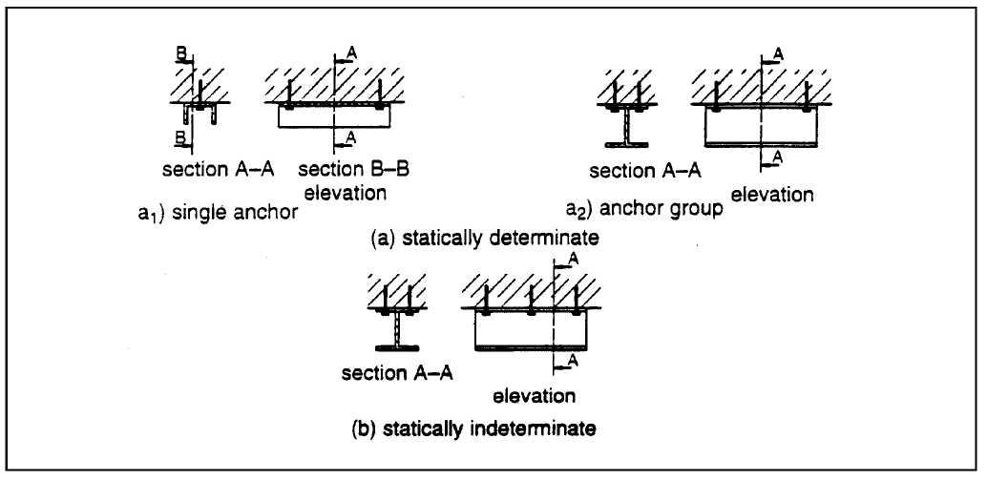

section | šķēlums
elevation | skats no sāniem
single anchor | atsevišķs enkurs
anchor group | enkuru grupa
statically determinate | statiski nosakāmi
statically indeterminate | statiski nenosakāmi

2.1. attēls. Enkurotu būvizstrādājumu paraugi

2.1. Enkuri

2.1.1. Veidi un ekspluatācijas principi

Šie norādījumi attiecas uz metāla enkuriem, ko iestrādā betonā izveidotos urbumos un noenkuro, izplešot, paplašinot skaldni vai iemonolitizējot, kā norādīts turpmāk un izklāstīts 2.2. attēlā.

Izplešamos enkurus noenkuro urbumos, enkurus izplešot piespiedu kārtā. Stiepes spēku, ar ko iedarbojas uz enkuru, pārnes uz betonu, izmantojot berzi un ieķīlēšanos starp izplestu uzmavu un betonu.

Norādījumi attiecas uz divu veidu izplešamiem enkuriem:

1) ar vītni regulējamiem ķīļenkuriem (2.2.a attēls) un
2) ieķīlējamiem enkuriem ar regulējamu pārvietojumu (2.2.c₁ un 2.2.c₂ attēls).

Ar vītni regulējamus ķīļenkurus izpleš, vērpes momentam iedarbojoties uz enkurskrūvi vai enkurbultu, ar šo vērpes momentu regulē enkurojuma spēku.

Ieķīlējamus enkurus ar regulējamu pārvietojumu parasti izpleš, triecieniem iedarbojoties uz uzmavu vai konusu. Uzmavu 2.2.c₁ attēlā izpleš ar konusu, enkurojumu regulē pēc konusa gājiena garuma. Uzmavu 2.2.c₂ attēlā uzdzen uz izplešanas elementa, enkurojumu regulējot pēc uzmavas gājiena pāri elementam.

Enkurus ar gala paplašinājumu enkuro galvenokārt ar mehānisku stiprinājumu, ko nodrošina iegriezums betonā. Urbuma skaldnes paplašināšanu var izveidot, iesitot vai iegriežot enkura uzmavu izurbtā iegriezumā (2.2.b₁ attēls) vai uzskrūvējot enkura uzmavu uz nošķeltas enkurbultas cilindriskā urbumā. Pēdējā gadījumā betonu vairāk atgriež nekā saspiež (2.2.b₂ attēls).

Iemonolitizētos enkurus (2.2.d attēls) enkuro urbumos, iemonolitizējot metāla daļas pie urbuma sienām ar javu (piemēram, javu ar polimēru sveķiem). Stiepes slodzes pārvada uz betonu ar saistes spriegumiem starp metāla daļām un javu un starp javu un urbuma betona virsmu.

Par tādu veidu un lielumu enkuriem, kas nav īpaši norādīti turpmākajās iedaļās un daļās, un par to ekspluatācijas apstākļiem norādījumos ir lietderīga informācija, tostarp attiecībā uz nozīmīgām funkcionālajām prasībām, bet to izmanto tikai pēc tam, kad ir pienācīgi apsvērta to piemērota un noteikto procedūru atbilstība.

2.1.2. Materiāli

Šie norādījumi attiecas uz enkuriem, kuros visas metāla daļas, ko enkuro tieši betonā un kas ir konstruētas slodžu pārvadīšanai, izgatavo vai nu no oglekļa tērauda, nerūsējoša tērauda vai kaļama čuguna. Enkuros drīkst būt nenesošs materiāls, piemēram, plastmasas daļas, kas novērš griešanos.

Iemonolitizētos enkuros iebūvēta(-as) metāla daļa(-as) drīkst izgatavot vai nu no oglekļa tērauda, vai nerūsējoša tērauda, kā arī no javas, izmantojot galvenokārt polimēru sveķus, cementu vai to abu kombinācijas, kas ir saistviela.

2.1.3. Izmēri

Šie norādījumi attiecas uz enkuriem, kuru minimālais vītnes izmērs ir 6 mm (M6). Par enkuriem, kas paredzēti vieglām sistēmām, sk. 6. daļu.

Parasti minimālais enkurojuma dziļums min h_{ef} ir 40 mm. Īpašos gadījumos, piemēram, enkurojot nesošos konstrukcijas elementus, kas ir statiski nenosakāmi (tādi kā viegli piekārtie griesti) un uz ko iedarbojas tikai iekšējās vides apstākļi, min h_{ef} drīkst samazināt līdz 30 mm.

Uz enkuriem ar iekšējo vītni norādījumi attiecas tikai tad, ja to vītnes garums ir vismaz d + 5 mm, ņemot vērā iespējamās pielaides.

2.2. Betons

2.2.1. Materiāli

Šie norādījumi attiecas uz enkuru izmantošanu parastā betonā, kura stiprības klase saskaņā ar ENV 206 ir no C20/25 līdz C50/60 ietverot, izņēmumu sk. 6. daļā.

Šie norādījumi neattiecas uz enkurojumiem izlīdzinošajās kārtās vai segkārtās, kas var būt neraksturīgas betonam un/vai pārāk liesas.

2.2.2. Betona konstrukcijas elementi

Šie norādījumi attiecas uz izmantošanu, kad to konstrukcijas elementu minimālais biezums, kuros montē enkurus, ir h ≥ 2 h_{ef} un vismaz h ≥ 100 mm. Par iemonolitizētiem enkuriem sk. 5. daļu. Par enkuriem, kas paredzēti vieglām sistēmām, sk. 6. daļu.

Ja konstrukcijas elementa biezums ir mazāks par paredzēto, pretestība var samazināties tāpēc, ka ir priekšlaicīgs sabrukums bīdē vai tāpēc, ka samazinās malējo enkuru pretestība bīdē. Bez tam attālums līdz malai un atstatumi starp enkuriem varētu nebūt pietiekami tāpēc, ka sabrukums bīdē var notikt montāžas laikā. Tāpēc mazāks betona konstrukcijas elementa biezums ir atļauts tikai tad, ja enkurojuma projektēšanā un montāžā ņem vērā minēto ietekmi.

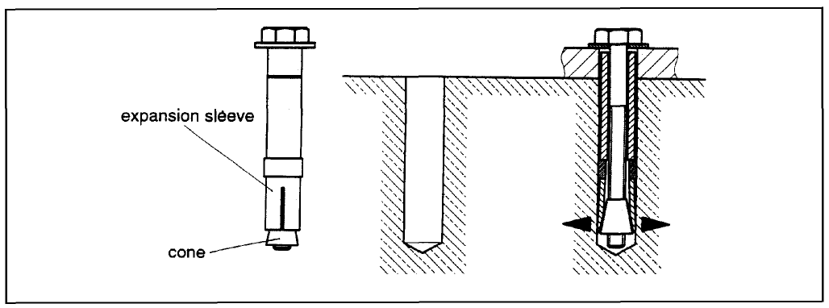

expansion sleeve | izplešama uzmava
cone | konuss

a) ar vītni regulējama ķīļenkura (2. daļa) paraugs:

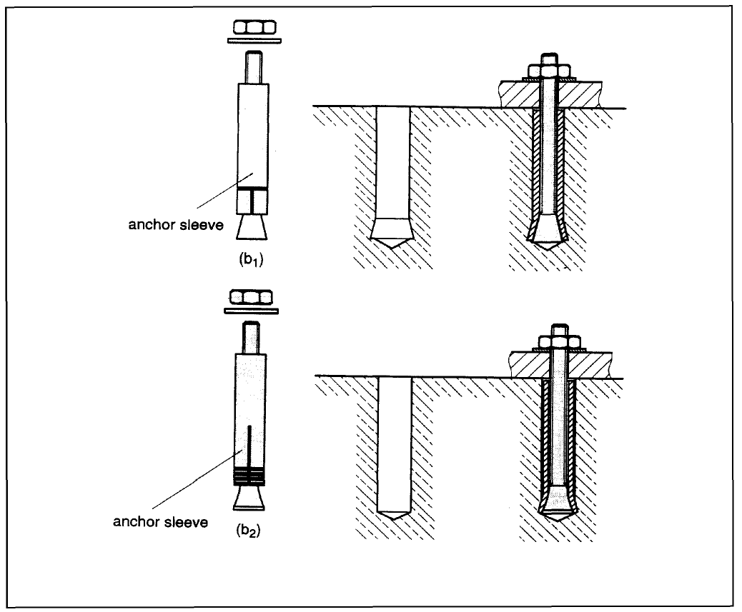

anchor sleeve | enkura uzmava

b) enkura ar gala paplašinājumu paraugs (3. daļa):

2.2. attēls. Enkuru veidi

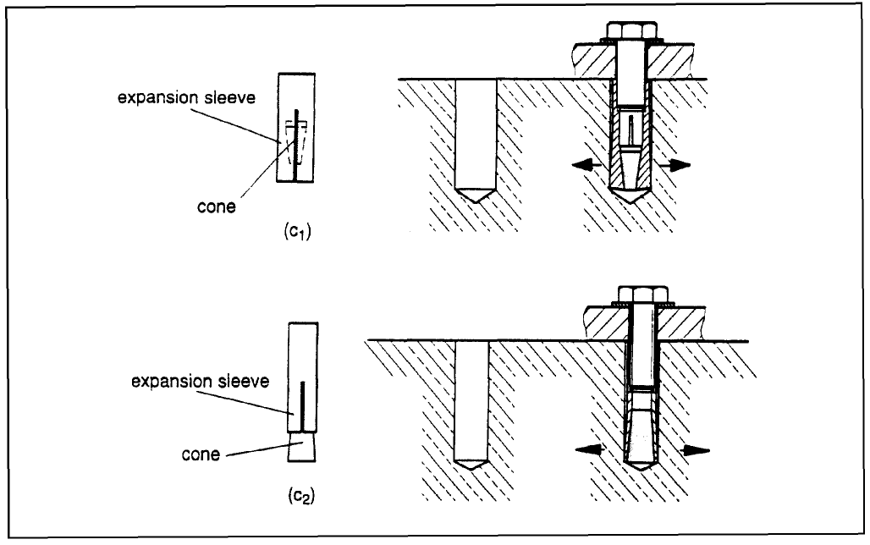

expansion sleeve | izplešama uzmava
cone | konuss

c) ieķīlējama enkura ar regulējumu pārvietojumu (4. daļa) paraugs:

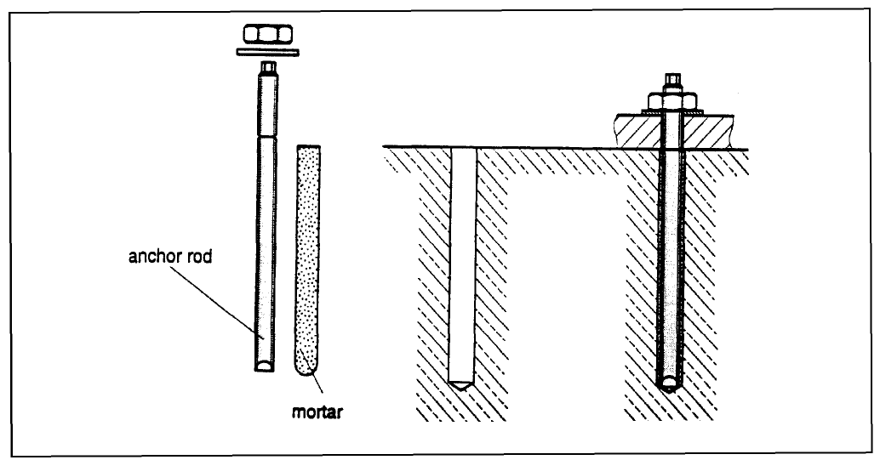

anchor rod | enkurstienis
mortar | java

d) iemonolitizētu enkuru (5. daļa) paraugs:

2.2. attēls. Enkuru veidi (turpinājums)

2.3. Iedarbes

Norādījumi attiecas tikai uz tādu betona izmantošanu, kad uz betona konstrukcijas elementiem, kuros ir iestrādāti enkuri, darbojas statiskas vai kvazistatiskas iedarbes.

Šie norādījumi attiecas tikai uz tiem enkuriem, uz kuriem darbojas statiskas vai kvazistatiskas iedarbes stiepē, bīdē vai stiepes un bīdes kombinācijās, vai liecē.

2.4. Kategorijas

Norādījumi attiecas uz enkurojumiem saistībā ar:

a) izmantošanas kategorijām (sk. 5. un 6. punktu):
– izmantošanai saplaisājušā un nesaplaisājušā betonā,
– izmantošanai tikai nesaplaisājušā betonā;

b) ilgizturības kategorijām (sk. 5. un 6. punktu):
– izmantošanai konstrukcijās sausos iekšējos apstākļos,
– izmantošanai konstrukcijās citos vides apstākļos.

Iespējamās kategoriju kombinācijas un novērtējuma varianti ir norādīti 2.1. tabulā.
Novērtējuma varianti, ko izvēlas pieteikuma iesniedzējs, ir atkarīgi no izmantošanas jomas (sk. 5.3. tabulu).

2.1. tabula. Iespējamās kategoriju kombinācijas un novērtējuma varianti

1. | izmantošanas kategorijas |  | ilgizturības kategorijas |  | varianti
2. | saplaisājušā un nesaplaisājušā betonā | tikai nesaplaisājušā betonā | sausos iekšējos apstākļos | citos vides apstākļos | atkarībā no izmantošanas jomas
3.
4. | x |  | x
5. |  |  |  |  | 1. – 6.
6. |  |  |  | x
7.
8. |  |  | x
9. |  | x |  |  | 7. – 12.
10. |  |  |  | x

2.5. Projekta un montāžas kvalitāte

Šajos norādījumos izklāstot novērtēšanas un projektēšanas procedūras, ir pieņemts, ka enkurojumu projektu un enkura specifikāciju pārbauda inženieris, kam ir pieredze darbā ar enkurojumiem un betonu. Ir pieņemts arī, ka enkuru montē apmācīts personāls un uzrauga inženieris-būvdarbu vadītājs, lai nodrošinātu specifikāciju efektīvu ievērošanu.

3. TERMINOLOĢIJA

3.1. Vispārpieņemtā terminoloģija un saīsinājumi

3.1.1. Būves un būvizstrādājumi

3.1.1.1. Būves (un būvju daļas) (bieži apzīmē ar jēdzienu “būves”) (ID 1.3.1. punkts)

Viss, ko būvē vai kas ir būvniecības darbību rezultāts un ir nostiprināts zemē.
(Tas attiecas uz ēkām un inženierbūvēm, kā arī uz nesošiem un nenesošiem elementiem.)

3.1.1.2. Būvizstrādājumi (bieži apzīmē ar jēdzienu “izstrādājumi”) (ID 1.3.2. punkts)

Izstrādājumi, ko ražo, lai tos paliekoši iebūvētu būvēs un šajā nolūkā laistu tirgū.
(Ar šo terminu apzīmē arī dažādas saliekamu sistēmu vai ietaišu sastāvdaļas.)

3.1.1.3. Iebūvēšana (izstrādājumu iebūvēšana būvēs) (ID 1.3.2. punkts)

Izstrādājuma paliekoša iebūvēšana būvēs nozīmē to, ka:

– tā izņemšana samazina būves ekspluatācijas spējas un
– izstrādājuma demontāža vai nomaiņa ir darbības, kas saistītas ar būvniecības darbiem.

3.1.1.4. Paredzētā izmantošana (ID 1.3.4. punkts)

Izstrādājuma funkcija(-as), kas tam paredzēta(-as) pamatprasību ievērošanā.
(NB. Šī definīcija attiecas tikai uz paredzēto izmantošanu CPD nozīmē.)

3.1.1.5. Izpilde (ETAG formāts)

Šajā dokumentā ir ietverti visi iebūvēšanas paņēmieni, piemēram, ierīkošana, montāža, iebūvēšana u.c.

3.1.1.6. Sistēma (EOTA/TP norādījumi)

Būves daļa, kas uzbūvēta ar:

– konkrētu izstrādājumu komplekta kombināciju un
– konkrētām sistēmas projektēšanas metodēm, un/vai
– konkrētām būvēšanas procedūrām.

3.1.2. Ekspluatācijas rādītāji

3.1.2.1. Piemērotība (izstrādājumu) paredzētajai izmantošanai (CPD 2. panta 1.punkts)

Izstrādājumiem ir tādi parametri, ka būves, kurās tos paredzēts iebūvēt, iemontēt, izmantot vai ierīkot, ja tās ir pareizi projektētas un būvētas, atbilst pamatprasībām.
(NB. Šī definīcija attiecas tikai uz piemērotību izstrādājumu paredzētajai izmantošanai CPD izpratnē.)

3.1.2.2. (Būvju) ekspluatējamība

Būvju spēja atbilst paredzētajai izmantošanai un, jo īpaši, atbilst šīs izmantošanas pamatprasībām.

Izstrādājumi ir piemēroti būvēm, kas (veselumā un atsevišķās to daļās) ir piemērotas paredzētajai izmantošanai parastos uzturēšanas apstākļos un kam ir ekonomiski pamatots darbmūžs. Prasības parasti attiecas uz iedarbēm, ko var paredzēt (CPD I pielikums, preambula).

3.1.2.3. Pamatprasības (būvēm)

Tiem darbiem piemērojamās prasības, kas var ietekmēt izstrādājuma tehniskos parametrus un ir izklāstītas CPD I pielikuma mērķos (CPD 3. panta 1. punkts).

3.1.2.4. (Būvju, būvju daļu vai izstrādājumu) ekspluatācijas īpašības (ID 1.3.7. punkts)

Būvju, būvju daļu vai izstrādājumu ekspluatācijas īpašības kvantitatīvā izteiksme (vērtība, kategorija, klase vai līmenis) atbilstīgi iedarbei uz tiem vai iedarbei, ko tie izraisa paredzētajos ekspluatācijas apstākļos (būvēm un būvju daļām) vai paredzētās izmantošanas apstākļos (izstrādājumiem).

Izstrādājumu vai izstrādājumu grupu parametriem jābūt pēc iespējas izklāstītiem tehniskajās specifikācijās un ETA norādījumos, pamatojoties uz ekspluatācijas īpašību izmērīšanas iespēju. Aprēķinu, mērīšanas, testēšanas (ja iespējams), būvdarbu pieredzes novērtēšanas un verifikācijas metodes un atbilstības kritērijus norāda vai nu attiecīgajās tehniskajās specifikācijās, vai šādās specifikācijās norādītajos atsauces materiālos.

3.1.2.5. Iedarbes (uz būvēm vai būvju daļām) (ID 1.3.6. punkts)

Būvju ekspluatācijas apstākļi, kas var ietekmēt būvju atbilstību direktīvas pamatprasībām un kas radušies tādu faktoru (mehānisku, ķīmisku, bioloģisku, termisku vai elektromagnētisku) ietekmē, kuri iedarbojas uz būvēm vai būvju daļām.
Mijiedarbības starp dažādiem būvēs esošiem izstrādājumiem uzskata par iedarbēm.

3.1.2.6. (Pamatprasību un saistīto izstrādājumu ekspluatācijas) klases vai līmeņi (ID 1.2.1. punkts)

Izstrādājuma(-u) ekspluatācijas klasifikācija, kas izteikta dažādu būvju tādu prasību līmeņu diapazonā, kas noteiktas ID vai saskaņā ar CPD 20. panta 2. punkta a) apakšpunktā paredzēto procedūru.

3.1.3. ETAG formāts

3.1.3.1. Prasības (būvēm) (ETAG 4. formāts)

Attiecīgo CPD prasību sīkāk izstrādāts skaidrojums un izmantošana norādījumu jomā (konkrētā veidā noteikti ID un turpmāk norādīti atļaujā) būvēm vai būvju daļām, ņemot vērā būvju ilgizturību un ekspluatējamību.

3.1.3.2. (Izstrādājumu) verifikācijas metodes (ETAG 5. formāts)

Verifikācijas metodes izmanto, lai noteiktu izstrādājumu ekspluatācijas īpašības attiecībā uz būvju prasībām (aprēķini, testi, zināšanas inženierzinātnēs, būvdarbu pieredzes novērtējums u.c.).

Šīs verifikācijas metodes attiecas tikai uz izmantošanas piemērotības novērtēšanu. Noteiktu būvju projektēšanas verifikācijas metodes šajā dokumentā sauc par “projekta testēšanu”, izstrādājumu identificēšanas testēšanas metodes par “identificēšanas testēšanu”, izpildīto vai izpildāmo darbu uzraudzības testēšanas metodes par “uzraudzības testēšanu” un atbilstības atestācijas testa metodes par “AC testēšanu”.

3.1.3.3. (Izstrādājumu) specifikācijas (ETAG 6. formāts)

Prasību transponēšana precīzos un izmērāmos (cik iespējams un proporcionāli riska nozīmīgumam) vai kvalitatīvos noteikumos attiecībā uz izstrādājumiem un to paredzētās izmantošanas mērķiem. Ja attiecīgie izstrādājumi atbilst specifikācijām, tad uzskata, ka tie ir piemēroti izmantošanai.

Specifikācijas drīkst noteikt arī attiecībā uz konkrētu projektu verifikāciju, izstrādājumu identificēšanu, būvēto vai uzbūvēto būvju uzraudzību un, ja nepieciešams, atbilstības atestāciju.

3.1.4. Darbmūžs

3.1.4.1. (Būvju vai būvju daļu) darbmūžs (ID 1.3.5. punkta 1. apakšpunkts)

Laikposms, kurā ekspluatācijas īpašības tiek saglabātas pamatprasībām atbilstošā līmenī.

3.1.4.2 (Izstrādājumu) darbmūžs

Laikposms, kurā izstrādājuma kvalitāte saskaņā ar attiecīgajiem ekspluatācijas apstākļiem tiek uzturēta līmenī, kas atbilst paredzētās izmantošanas apstākļiem.

3.1.4.3. Ekonomiski pamatots darbmūžs (ID 1.3.5. punkta 2. apakšpunkts)

Darbmūžs, kurā ņemti vērā visi attiecīgie aspekti, piemēram, projektēšanas, būvniecības un izmantošanas izmaksas, izmaksas, kas radušās aizkavētas būves izmantošanas dēļ tās darbmūžā, un šo risku apdrošināšanas izmaksas, plānota daļēja atjaunošana, inspekciju, uzturēšanas, apkopes un remonta izmaksas, ekspluatācijas un pārvaldīšanas izmaksas, izmaksas, kas rodas saistībā ar apglabāšanas un vides aspektiem.

3.1.4.4. (Būvju) uzturēšana (ID 1.3.3. punkta 1. apakšpunkts)

Drošības un citu būvēm piemēroto pasākumu kopums, lai tās varētu pildīt savas funkcijas visā darbmūžā. Tie ir nepieciešamie tīrīšanas, apkopšanas, pārkrāsošanas, remontēšanas, būvju daļu nomaiņas u.c. pasākumi.

3.1.4.5. (Būvju) parasta uzturēšana (ID 1.3.3. punkta 2. apakšpunkts)

Uzturēšana, kurā parasti ietilpst inspekcijas un kuras jāveic laikā, kad iejaukšanās izmaksas ir samērīgas ar būves attiecīgās daļas vērtību, ņemot vērā no tā izrietošās (piemēram, ekspluatācijas) izmaksas.

3.1.4.6. (Izstrādājumu) ilgizturība

Izstrādājuma spēja veicināt būves darbmūžu, uzturot tās ekspluatācijas rādītājus atbilstošajos ekspluatācijas apstākļos tādā līmenī, kas nepieciešams būves pamatprasību ievērošanai.

3.1.5. Atbilstība

3.1.5.1. (Izstrādājumu) atbilstības atestācija

CPD noteiktie un saskaņā ar direktīvu paredzētie noteikumi un procedūras, kuru mērķis ir ar pieņemamu varbūtību nodrošināt norādītās izstrādājuma ekspluatācijas īpašības ražošanas procesā.

3.1.5.2. (Izstrādājuma) identificēšana

Izstrādājuma parametri un to verifikācijas metodes, kas ļauj konkrētu izstrādājumu salīdzināt ar tehniskajā specifikācijā aprakstīto izstrādājumu.

3.1.6. Saīsinājumi

AC: | atbilstības atestācija
EKK: | Eiropas Kopienu Komisija
CEN: | Eiropas Standartizācijas komiteja
CPD: | Būvizstrādājumu direktīva
EK: | Eiropas Kopiena
EBTA: | Eiropas Brīvās tirdzniecības asociācija
EN: | Eiropas standarti
FPC: | ražošanas procesa vadība
ID: | CPD skaidrojošie dokumenti
ISO: | Starptautiskā Standartizācijas organizācija
SCC: | CPD Būvniecības pastāvīgā komiteja
EOTA: | Eiropas Tehniskā apstiprinājuma organizācija
ETA: | Eiropas tehniskais apstiprinājums
ETAG: | Eiropas tehniskā apstiprinājuma norādījumi
TB: | EOTA Tehniskā padome
UEAtc: | Būvniecības tehniskās vienošanās Eiropas apvienība
TC: | Tehniskā komiteja
WG: | darba grupa

3.2. Īpašā terminoloģija un saīsinājumi

3.2.1. Vispārīgi norādījumi

Enkurs = ražots, samontēts būvizstrādājums, kas nodrošina enkurojumu starp pamatmateriālu (betonu) un stiprināmo detaļu. Iemonolitizētam enkuram ir pievienota saistviela.

Pašreizējās būvēs izmantojams enkurs | = | enkurs, kura ekspluatācijas īpašības ir saskaņā ar vienādojumiem B pielikumā.
Enkuru grupa | = | vairāki enkuri (kurus izmanto vienā būvizstrādājumā).
Stiprināmā detaļa | = | būvizstrādājums, kas jāiestrādā betonā.
Enkurojums | = | bloks, kurā ir pamatmateriāls (betons), enkurs vai enkuru grupa un būvizstrādājums, kas iestrādāts betonā.

3.2.2. Enkuri

Minētie apzīmējumi un simboli, kas šajos norādījumos ir bieži izmantoti, ir norādīti 3.1. – 3.3. attēlā. Papildu īpašie apzīmējumi un simboli ir norādīti tekstā.

a₁ | = | atstatums starp ārējiem enkuriem blakus enkurojumos virzienā 1
a₂ | = | atstatums starp ārējiem enkuriem blakus enkurojumos virzienā 2
b | = | betona konstrukcijas elementa platums
c₁ | = | attālums līdz malai virzienā 1
c₂ | = | attālums līdz malai virzienā 2
c_{cr} | = | attālums līdz malai, kas nodrošina atsevišķa enkura raksturīgās pretestības pārvadi
c_{cr,N} | ⁼ | attālums līdz malai, kas nodrošina betona konusa raksturīgās pretestības pārvadi atsevišķa enkura stiepē bez malas un atstatuma ietekmes betona konusa sabrukuma gadījumā
c_{cr.sp} | = | attālums līdz malai, kas nodrošina betona konusa raksturīgās pretestības pārvadi atsevišķa enkura stiepē bez malas un atstatuma ietekmes šķelšanās gadījumā
c_{cr,V} |  | tāds attālums līdz malai perpendikulāri bīdes slodzes virzienam, kas nodrošina atsevišķa enkura raksturīgās pretestības pārvadi bīdē bez stūra, atstatuma un konstrukcijas elementa biezuma ietekmes betona bojājuma gadījumā
c_{min} | = | minimālais atļautais attālums līdz malai
d | = | enkurbultas/vītnes diametrs
d_{o} | = | urbuma diametrs
d₁ | = | skaldnes paplašināšanas diametrs
d₂ | = | izplešama enkura ar gala paplašinājumu diametrs
d_{cut} | = | urbja asmens urbšanas diametrs
d_{cut},_{max} | = | urbšanas diametrs uz pielaides augšējās robežas (sk. A pielikuma 3.1. attēlu) (maksimālā diametra urbja asmenis)
d_{cut,min} | = | urbšanas diametrs uz pielaides apakšējās robežas (sk. A pielikuma 3.1. attēlu) (minimālā diametra urbja asmenis)
d_{cut,m} | = | urbja asmeņa vidējais urbšanas diametrs (sk. A pielikuma 3.1. attēlu)
d_{f} | = | gredzenveidīgas spraugas diametrs stiprināmajā detaļā
d_{nom} | = | enkura ārējais diametrs
h | = | betona konstrukcijas elementa biezums
h_{min} | = | betona konstrukcijas elementa minimālais biezums
h_{o} | = | urbuma cilindriskās daļas dziļums līdz koniskajai daļai
h₁ | = | urbuma dziļums līdz dziļākajam punktam
h_{ef} | = | enkurojuma lietderīgais dziļums (sk. 3.3. attēlu)
h_{nom} | = | kopējais enkura iedziļinājums betonā
S₁ | = | atstatumi starp enkuriem enkuru grupās virzienā 1
S₂ | = | atstatumi starp enkuriem enkuru grupās virzienā 2
S_{cr} | = | atstatumi, kas nodrošina atsevišķa enkura raksturīgās pretestības pārvadi
S_{cr,N} | ⁼ | atstatumi, kas nodrošina betona konusa raksturīgās pretestības pārvadi atsevišķa enkura stiepē bez malas un atstatumu ietekmes betona konusa sabrukuma gadījumā
S_{cr,sp} | = | atstatumi, kas nodrošina betona konusa raksturīgās pretestības pārvadi atsevišķa enkura stiepē bez malas un atstatumu ietekmes sabrukuma bīdē gadījumā
S_{cr,V} |  | tādi atstatumi perpendikulāri bīdes slodzes virzienam, kas nodrošina atsevišķa enkura raksturīgās pretestības pārvadi bīdē bez stūra, atstatuma un konstrukcijas elementa biezuma ietekmes betona bojājuma gadījumā
S_{min} | = | minimālais atļautais atstatums
T | = | vērpes moments
T_{inst} | = | vajadzīgais vai maksimālais ieteicamais regulēšanas vērpes moments enkura izplešanai vai savilkšanai
t_{fix} | = | stiprināmās detaļas biezums

3.2.3. Betons un tērauds

f_{c} | = | uz cilindriem izmērīts betona spiedes stiprums
f_{c,cube} | = | uz kubiem izmērīts betona spiedes stiprums
f_{c,test} | = | betona spiedes stiprums testēšanas laikā
f_{cm} | = | vidējais betona spiedes stiprums
f_{ck} | = | nominālais raksturīgais betona spiedes stiprums (kas balstīts uz cilindra)
f_{ck,cube} | = | nominālais raksturīgais betona spiedes stiprums (kas balstīts uz kubiem)
f_{y,test} | = | tērauda plūstamības robeža stiepē, ko noteic testā
f_{yk} | = | tērauda nominālā raksturīgā plūstamības robeža
f_{u,test} | = | tērauda stiprības robeža stiepē, ko noteic testā
f_{uk} | = | tērauda nominālā raksturīgā stiprības robeža

3.2.4. Betona konstrukcijas elementi

Saplaisājis vai nesaplaisājis betons ir noteikts C pielikumā.

3.2.5. Slodzes/spēki

F | = | spēka vispārīgi norādījumi
N | = | aksiāls spēks (+N = stiepes spēks)
V | = | bīdes spēks
N_{Rk},V_{Rk} | = | enkura raksturīgā pretestība (rezultātu 5 % kvantile) stiepes vai attiecīgi bīdes spēka iedarbībā

3.2.6. Testi

testa konstrukcijas elements | = | konstrukcijas elements, kurā testē enkuru
vienvirziena plaisa | = | plaisa, kas ir vērsta vienā virzienā un kam visa konstrukcijas elementa dziļumā ir gandrīz nemainīgs platums

$$F_{\text{Ru}}^{t}$$ | = | testa robežslodze
$$F_{\text{Ru,m}}^{t}$$ | = | testu sērijas vidējā robežslodze
$$F_{\text{Rk}}^{t}$$ | = | robežslodzes 5 % kvantile testu sērijā
n | = | testu skaits testu sērijā
v | = | variāciju koeficients
Δw | = | plaisu platuma palielināšanās, enkuru slogojot, un plaisu platums enkura montāžas laikā
δ(δ_{N}, δ_{V}) | = | enkura pārvietojums (kustība) pie betona virsmas attiecībā pret betona virsmu slodzes (stiepes, bīdes) virzienā ārpus bojājuma zonas. Pārvietojumā iekļauj tērauda un betona deformācijas un iespējamu enkura slīdēšanu.

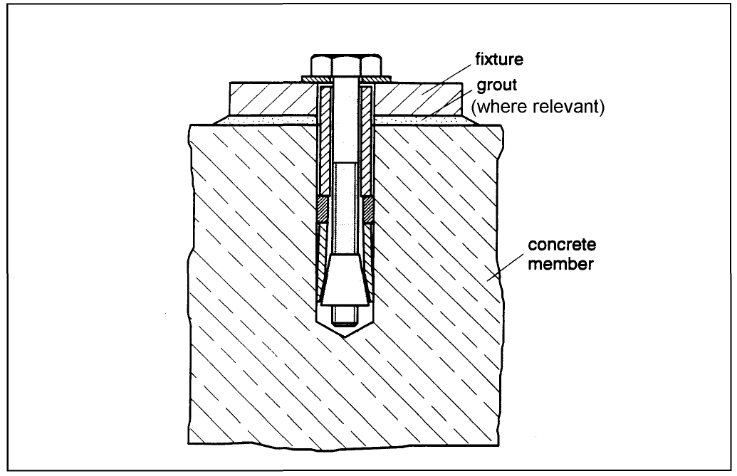

fixture | stiprināmā detaļa
grout (where relevant) | java (pēc vajadzības)
concrete member | betona konstrukcijas elements

3.1. attēls. Samontēts enkurs

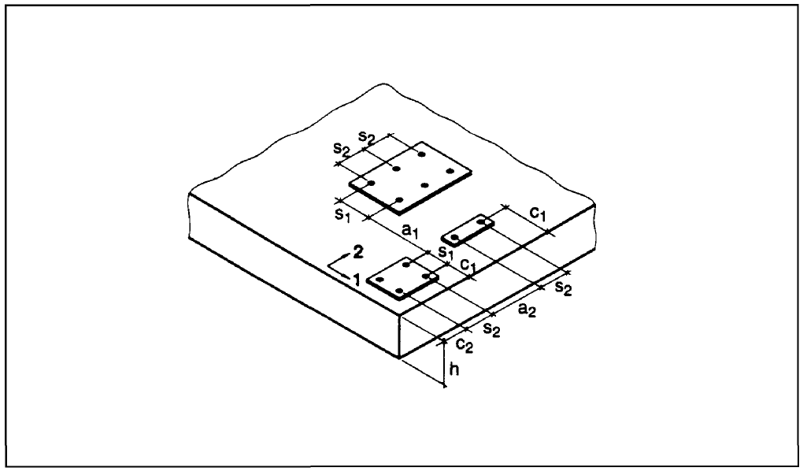

3.2. attēls. Betona konstrukcija, atstatumi starp enkuriem un attālums līdz malai

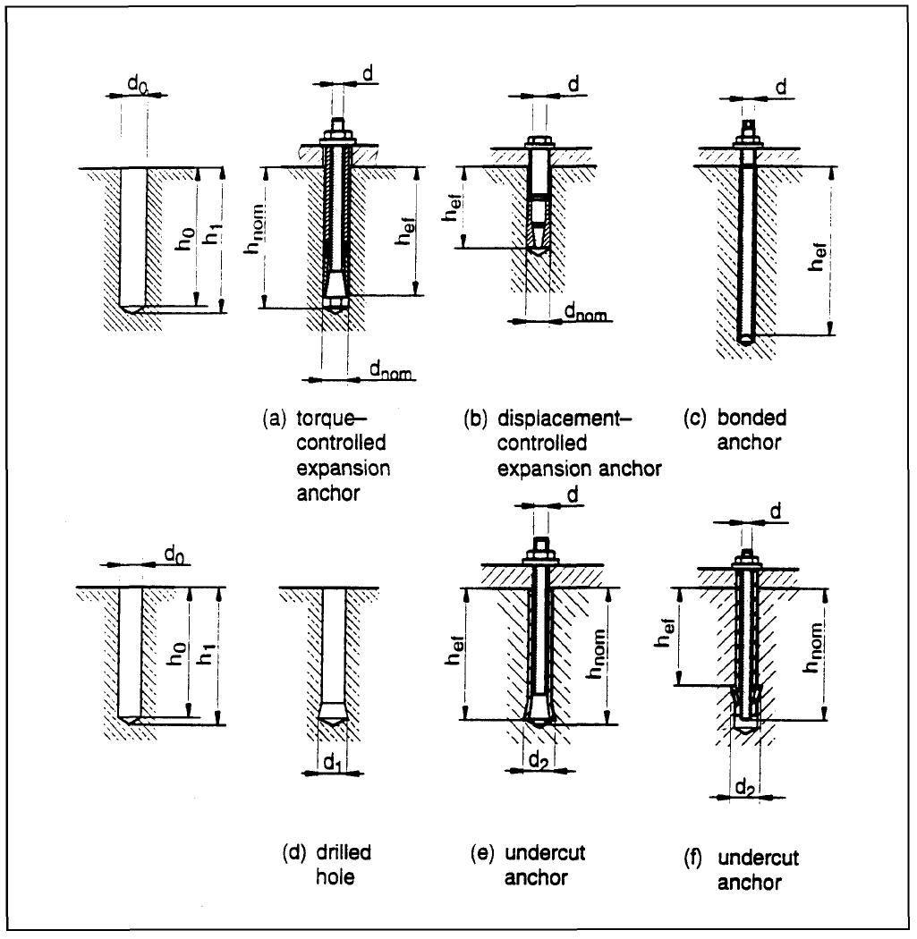

torque-controlled expansion anchor | ar vītni regulējams ķīļenkurs
displacement-controlled expansion anchor | ķīļenkurs ar kontrolējamu pārvietojumu
bonded anchor | iemonolitizēts enkurs
drilled hole | urbums
undercut anchor | enkurs ar gala paplašinājumu
undercut anchor | enkurs ar gala paplašinājumu

3.3. attēls. Urbuma un konkrētu veidu enkuru izmēri

Otrā iedaļa

NORĀDĪJUMI PAR PIEMĒROTĪBAS IZMANTOŠANAI NOVĒRTĒŠANU

4. PRASĪBAS BŪVĒM

4.0. Vispārīgi norādījumi

Šajā nodaļā ir norādīti ekspluatācijas īpašību aspekti, kuru atbilstība attiecīgajām pamatprasībām jāpārbauda:
– norādījumu jomā sīkāk izskaidrojot un izmantojot attiecīgās CPD pamatprasības būvēm vai būvju daļām, ņemot vērā būvju ilgizturību un lietderību (konkrēta veidlapa ir noteikta skaidrojošajos dokumentos un turpmāk norādīta atļaujā),
– izmantojot tās ETAG jomā (izstrādājums/sistēma un paredzētā izmantošana) un norādot attiecīgā galīgā izstrādājuma parametrus, kā arī citus aspektus.

Dokumenta CPD [2] pamatprasību (ER) saistību ar attiecīgajiem skaidrojošo dokumentu [6] punktiem, attiecīgos enkuru parametrus un parametru verifikācijas metodes var noteikt pēc 4.1. tabulas.

Enkura darbmūžs ir vismaz samērīgs ar stiprināmās detaļas darbmūžu.

Norādījumi ir izstrādāti ar pieņēmumu, ka enkura aplēstais darbmūžs paredzētajā izmantošanā ir vismaz 50 gadi. Visās enkura specifikācijās un novērtēšanas metodēs ir ņemts vērā šis darbmūžs.

Šo norādi uz enkura darbmūžu nevar skaidrot kā ražotāja (vai apstiprinātājiestādes) nodrošinātu garantiju, bet to uzskata tikai par līdzekli paredzētajam ekonomiski pamatotajam būves darbmūžam atbilstošu enkuru izvēlei (ID 5.2.2. punkts).

4.1. Mehāniskā pretestība un stabilitāte (1. pamatprasība)

4.1.1. Vispārīgi norādījumi

4.1.1.1. Vispārējās ekspluatācijas īpašības

Enkurojumi jāprojektē un jāizgatavo tā, ka slodzes, kas uz tiem iedarbojas izmantošanas laikā, neizraisa:

a) visas būves vai tās daļas sabrukšanu;
b) būtisku deformāciju nepieļaujamā līmenī;
c) bojājumu citās būves daļās vai savienotājelementos, vai uzstādītajā aprīkojumā būtiskas slodzi nesošās konstrukcijas deformācijas dēļ;
d) kāda notikuma radītu bojājumu, kas ir nesamērīgs ar sākotnējo cēloni.

Samontēti enkuri iztur stiepes, bīdes un kombinētās stiepes un bīdes aprēķina slodzes, kas uz tiem iedarbojas pieņemtajā darbmūžā, un ir:

1) pietiekami izturīgi pret bojājumu (galējais robežstāvoklis);
2) pietiekami izturīgi pret pārvietojumiem (lietderības robežstāvoklis).

4.1.1.2. Temperatūra

Enkura funkcionēšanu, ietverot tā spēju izturēt aprēķina slodzi ar attiecīgu drošības koeficientu un ierobežot pārvietojumus, var nelabvēlīgi ietekmēt nestabila temperatūra uz betona virsmas intervālā – 40 °C līdz + 80 °C (izņēmumu sk. 5. daļā).

4.1.1.3. Paredzamība

Enkuru ekspluatācijas īpašības visos nozīmīgajos aspektos ir paredzamas gan parastos ekspluatācijas apstākļos, gan paredzamos nelabvēlīgos apstākļos (sk. 4.1.2. punktu “Piemērotība”).

4.1. tabula. Pamatprasību saistība ar enkuru parametriem

Pamatprasība | Atbilstošais ID punkts | Atbilstošie ekspluatācijas rādītāji | Enkuru ekspluatācijas rādītāji un parametri | Parametra verifikācijas metode
ER 1  Mehāniskā pretestība un stabilitāte | ID 1  2. 1.3. Sabrukšana.  2.1.4. Nepieļaujama deformācija | Stabilitāte pret iedarbēm, kas ir galvenokārt statiskas  Mehāniskās pretestības ilgtspēja | Piemērotība parastos būvlaukuma apstākļos – prasības pieņemamām slodzes/pārvietojuma ekspluatācijas īpašībām, noteiktai robežslodzei un izkliedes robežām | Piemērotības testi:  – montāžas drošība būvlaukuma apstākļos,  – zemizturīgā /augstizturīgā betonā,  – plaisu attīstībā,  – atkārtoti/ilgstoši slogojot,  – mainīgā temperatūrā
ER 1  Mehāniskā pretestība un stabilitāte | ID 1  2. 1.3. Sabrukšana.  2.1.4. Nepieļaujama deformācija |  | Pieļaujamie ekspluatācijas apstākļi:  – raksturīgā pretestība stiepē/bīdē/stiepē un bīdē,  – raksturīgie atstatumi; raksturīgais attālums līdz malai,  – raksturīgā pretestība bīdē attiecībā uz sabrukumu izraujot,  – raksturīgā pretestība bīdē malas tuvumā,  – atstatums un attālums līdz malai atbilstīgi raksturīgai pretestībai bīdē,  – minimālais atstatums un minimālais attālums līdz malai,  – lietderības robežstāvokļa sasniegšanai nepieciešamais pārvietojums | Pieļaujamo ekspluatācijas apstākļu testi:  – stiepe/bīde/kombinēta slodze bez malas un atstatuma ietekmes,  – stiepes slodze ar raksturīgajiem atstatumiem vai raksturīgu attālumu līdz malai,  – bīdes slodze četru enkuru grupā,  – bīdes slodze malas tuvumā,  – bīdes slodze stūrī,  – minimālās atstatums un minimālais attālums līdz malai,  – pēc stiprības stiepē/bīdē (sk. pirmo ievilkumu)
ER 4 Izmantošanas drošība | izmantojami tie paši kritēriji, kas ER 1

4.1.2. Piemērotība

4.1.2.1. Pareiza montāža

Pareiza enkuru montāža ir viegli veicama parastos būvlaukuma apstākļos ar ražotāja norādīto aprīkojumu, neradot bojājumus, kas var nelabvēlīgi ietekmēt to ekspluatācijas īpašības. Montāža ir iespējama parastā apkārtējā temperatūrā (– 5 °C līdz + 40 °C).

Enkura montāžas pareizību ir iespējams kontrolēt un verificēt.

Izņemot gadījumus, kad ražotājs ir paredzējis īpašus instrumentus, montāžai jābūt pietiekami vieglai, izmantojot instrumentus, kas parasti ir pieejami būvlaukumā.

4.1.2.2. Betona stiprība

Enkuri var pareizi funkcionēt betonā, kura stiprība ir šajos norādījumos noteiktajā diapazonā.

4.1.2.3. Plaisu attīstība

Enkuri, kas paredzēti izmantošanai saplaisājušā betonā, ilgstoši turpina efektīvi funkcionēt, ja plaisas platums mainās šajos norādījumos noteiktajā diapazonā.

4.1.2.4. Atkārtota/mainīga lieluma slodze

Enkuri ilgstoši turpina efektīvi funkcionēt, ja to darba slodze mainās.

4.1.2.5. Ilgstoša slodze

Enkuri pieņemtajā stiprināmās detaļas darbmūžā spēj izturēt aprēķinātās slodzes bez būtiska pārvietojuma palielinājuma, kura dēļ enkurojums varētu kļūt ekspluatācijai nederīgs.

4.1.2.6. Montāžas veidi

Enkuri funkcionē pareizi, ja ražotājs tos ir paredzējis šāda veida montāžai. Šie norādījumi attiecas uz montāžu saskaņā ar 4.1.a un 4.1.b attēlu.

Pēc montāžas, ietverot vērpes momentu, stiprināmā detaļa ir nobloķēta pret pamatmateriāla virsmu. To var nodrošināt, piemēram, ar spraugu starp uzmavu un stiprināmo detaļu (iepriekš pozicionēts stiprinājums 4.1.b attēlā) vai paplāksni (ieliekams stiprinājums 4.1.a attēlā), vai saspiežamām sastāvdaļām uzmavas garumā (sk. 2. daļu).

Ja ražotājs vēlas novērtēt citu veidu montāžu, piemēram, 4.1.c attēlā, iespējams jāveic papildu testi.

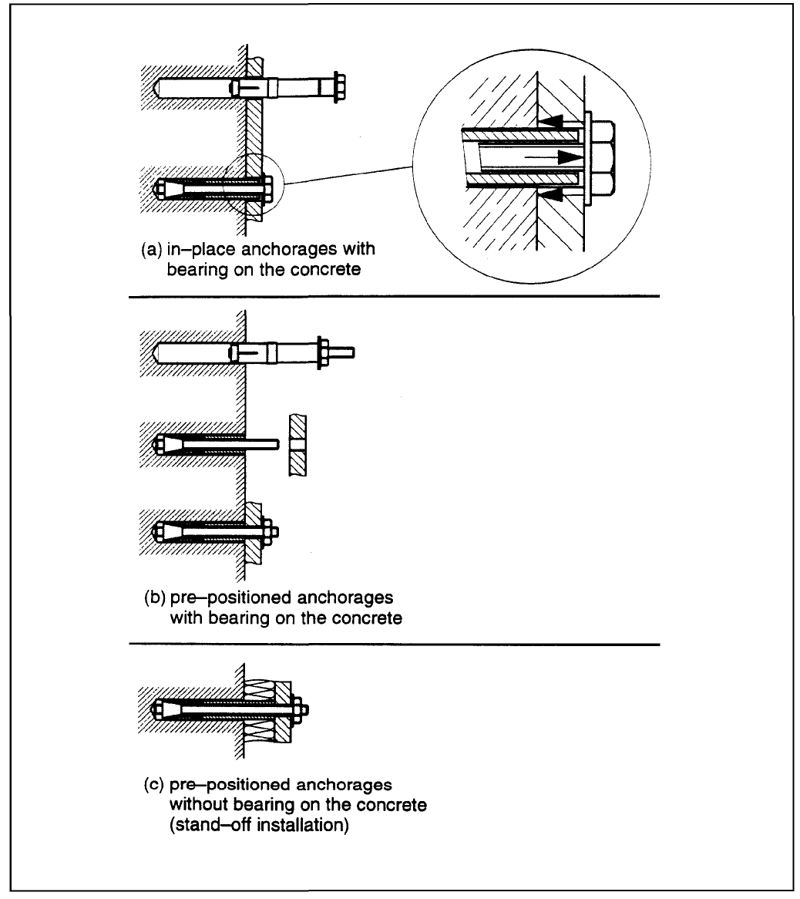

in-place anchorages with bearing on the concrete | enkurojuma un stiprināmās detaļas nostiprināšana, vienlaikus caururbjot stiprināmo detaļu un betonu un stiprināmo detaļu balstot pret betonu
pre-positioned anchorages with bearing on the concrete | iepriekš pozicionēti enkurojumi, kas balstās uz betona
pre-positioned anchorages with bearing on the concrete (stand-off installation) | iepriekš pozicionēti enkurojumi, kas balstās uz betona (enkurojuma mezgla dalīta montāža, stiprināmo detaļu distancējot no betona virsmas)

4.1. attēls. Montāžas veidi

4.1.2.7. Nelielas dinamiskās slodzes

Enkurojums spēj nebojāts un nestspēju nezaudējis izturēt nelielus triecienus, kas parastos ekspluatācijas apstākļos var iedarboties gan uz pašu enkuru, gan uz stiprināmo detaļu. Šie norādījumi neattiecas uz slodzēm, ko rada nozīmīgi triecieni, piemēram, enkuriem, ar kuriem piestiprina kritiena aizsargierīces.

4.1.3. Pieļaujamie ekspluatācijas apstākļi

Novērtējumā vērā ņemtos ekspluatācijas apstākļus daudzējādā ziņā var izvēlēties novērtēšanas pieteikuma iesniedzējs. Novērtējuma apjoms, kas vajadzīgs, lai verificētu prasību ievērošanu, ir atkarīgs no izvēlētā varianta.

4.1.3.1. Slodzes līmenis

Enkuri iztur tāda līmeņa slodzi, ka tos var izmantot praktiskai izmantošanai, kas atbilst to diametram un iedziļinājumam. Visiem enkuriem jāiztur stiepes slodzes pat tad, ja dominējošā slodze ir bīde.

Sabrukuma izraujot gadījumā minimālā raksturīgā pretestība stiepē ir lielāka nekā 30 % no raksturīgās betona konusa pretestības, kas atbilst C20/25 stiprības klasei, rēķinot saskaņā ar metodēm, kuras B pielikumā noteiktas ar norādīto enkurojuma dziļumu.

4.1.3.2. Pārvietojums

Enkuru pārvietojums gan īslaicīgi, gan ilgstoši paliek projektētāja izvēlētajās robežās, un tas ir paredzētā izmantošanas funkcija.

4.1.3.3. Attālums līdz malai un atstatumi starp enkuriem

Ekspluatācijā enkuri ir izmantojami ar tādiem atstatumiem (no enkura līdz enkuram, no enkura līdz betona konstrukcijas elementa malai), kas ir savietojami ar parastu izmantošanu būvniecībā.

4.1.3.4. Enkurošanas spēks

Montāžas procesā nelūst enkurbulta, stienis vai vītņotā daļa un nelūst betons.

4.1.4. Ilgizturība

Enkura īpašībām visā ekspluatācijas laikā nevajadzētu mainīties. Tāpēc darba apstākļiem visā ekspluatācijas laikā ir jābūt tādiem, lai apkārtējās vides fizikāli-ķīmiskās (korozija un citas agresīvas iedarbes), ko izraisa sārmainība, mitrums, piesārņojums, nelabvēlīgi neietekmētu tās materiāla un pārklājuma mehāniskās īpašības, no kurām ir atkarīga enkura nestspēja un piemērotība.

Tās enkuru daļas, kam paredzēts kustēties vienai pret otru montāžas laikā (piemēram, uzgrieznim attiecībā pret vītni vai attiecīgi konusam pret uzmavu) vai izmantošanas laikā (piemēram, konusam pret uzmavu) neieķīlējas, tā ka ekspluatācijas īpašības nav traucētas, ja enkuru noslogo līdz bojājumam.

4.2. Ugunsdrošība (2. pamatprasība)

Neattiecas.

4.3. Higiēna, veselība un vide (3. pamatprasība)

Neattiecas.

4.4. Izmantošanas drošība (4. pamatprasība)

Ja enkurus izmanto gadījumos, kad ir svarīga droša izmantošana, piemēram, nostiprinot būves nenesošās daļas, un attiecībā uz bojājumu, kas izraisa daļu krišanu, ir piemērojami tie paši kritēriji, kas attiecībā uz 1. pamatprasību.

4.5. Aizsardzība pret troksni (5. pamatprasība)

Neattiecas.

4.6. Enerģijas taupīšana un siltuma saglabāšana (6. pamatprasība)

Neattiecas.

5. VERIFIKĀCIJAS METODES

5.0. Vispārīgi norādījumi

Šī nodaļa attiecas uz verifikācijas metodēm, ar ko noteic dažādus izstrādājumu ekspluatācijas īpašību aspektus attiecībā uz būvju prasībām (aprēķini, testi, zināšanas inženierzinātnēs, būvdarbu pieredze u.c.).

5.1. Metodes, kas attiecas uz 4.1. punktu (mehāniskā pretestība un stabilitāte)

5.1.1. Vispārīgi norādījumi

Enkuru novērtēšanas testus iedala 3 kategorijās:

1) piemērotības apstiprināšanas testos;
2) pieļaujamo ekspluatācijas apstākļu novērtēšanas testos;
3) ilgizturības testos.

Šo norādījumu 1. daļā ir testa apstākļi un pieņemšanas kritēriji, kas ir piemēroti visu veidu enkuriem. Turpmākajās daļās ir izklāstīti testa apstākļi, testu skaits un pieņemšanas kritēriji, kas ir piemēroti tikai attiecībā uz konkrētu veidu enkuriem.

Pieņem, ka katram enkurbultas lielumam atbilst tikai viens enkurojuma dziļums. Ja enkurbultas ir paredzēts uzstādīt divos dažādos enkurojuma dziļumos, parasti testi jāveic abos dziļumos. Īpašos gadījumos, piemēram, ja metāls neiztur, testu skaitu drīkst samazināt.

5.1.2. Piemērotības testi

Piemērotības testu mērķis ir noteikt, vai enkurs var būt drošs un tā ekspluatācijas īpašības ir efektīvas, ņemot vērā arī nelabvēlīgus apstākļus, kas var būt montāžas laikā būvlaukumā un ekspluatācijas laikā.

Vispārīgā pieeja piemērotības testiem pamatojas uz to, ka testē šādus ekspluatācijas īpašību aspektus.

1) Montāžas drošība – vai ir atbilstošs urbuma diametrs, atbilstoša urbuma tīrība, atbilstošs enkurošanas spēks, vai urbumā nav ūdens un vai urbjot nav skarts stiegrojums.

Montāžas drošības testos, kas noteikti 2. – 6. daļā, jāņem vērā ražotāja rakstiskie montāžas norādījumi.

2) Funkcionēšana zemizturīgā betonā (C20/25).
3) Funkcionēšana augstizturīgā betonā (C50/60).
4) Funkcionēšana plaisu attīstībā (tikai attiecībā uz novērtēšanu izmantošanai saplaisājušā betonā).
5) Funkcionēšana atkārtotās slodzēs.
6) Funkcionēšana ilgstošā slodzē.
7) Pievilkšanas iedarbība uz stiepes spēku.

Piemērotības testi visu veidu enkuriem, kas paredzēti izmantošanai saplaisājušā un nesaplaisājušā betonā, ir apkopoti 5.1. tabulā un visu veidu enkuriem, kuri paredzēti izmantošanai tikai nesaplaisājušā betonā attiecīgi 5.2. tabulā.

5.1. tabula. Piemērotības testi enkuriem, kas paredzēti izmantošanai saplaisājušā un nesaplaisājušā betonā

 | Testa mērķis | Betons | Plaisu platums Δw (mm) | Kritēriji |  | Testa procedūra izklāstīta A pielikumā
 |  |  |  | Slodzes pārvietojuma ekspluatācijas īpašības | Paredzētā robežslodze α ³ | Testa procedūra izklāstīta A pielikumā
1. | Montāžas drošība | ¹ | 0,3 | 6.1.1.1. punkts | = 0,8 ⁴ | 5.2.1. punkts
2. | Montāžas drošība – saskare ar stiegrojumu ² | C20/25 | 0,3 | 6.1.1.1. punkts | = 0,7 ⁴ | 5.8. punkts
3. | Funkcionēšana zemizturīgā betonā | C20/25 | 0,5 | 6.1.1.1. punkts | = 0,8 | 5.2.1. punkts
4. | Funkcionēšana augstizturīgā betonā | C50/60 | 0,5 | 6.1.1.1. punkts | = 0,8 | 5.2.1. punkts
5. | Funkcionēšana plaisu attīstībā | C20/25 | 0,1 – 0,3 | 6.1.1.1. punkts un  6.1.1.2. punkta a) apakšpunkts | = 0,9 | 5.5. punkts
6. | Funkcionēšana atkārtotā slodzē | C20/25 | 0 | 6.1.1.1. punkts un  6.1.1.2. punkta b) apakšpunkts | 1,0 ⁵ | 5.6. punkts
7. | Vērpes tests | C50/60 | 0 | – | 6.1.1.2. punkta d) apakšpunkts | 5.10. punkts

¹ Atkarībā no enkura veida (sk. 2. – 6. daļu).
² Tikai enkuriem, kam h_{ef} < 80 mm un kas paredzēti izmantošanai betona konstrukcijas elementos, kuros attālums starp stiegrojumu < 150 mm.
³ α sk. vienādojumā 6.2.
⁴ Ja γ₂ = 1,2, attiecībā uz citām γ₂ vērtībām sk. 6.1.2.2.2. punktu.
⁵ Graujošās slodzes iekļaujas tajā pašā izkliedes intervālā, kurā standarta stiepes testu rezultāti.

5.2. tabula. Piemērotības testi enkuriem, kas paredzēti izmantošanai tikai nesaplaisājušā betonā

 | Testa mērķis | Betons | Kritēriji |  | Testa procedūra izklāstīta A pielikumā
 | Testa mērķis | Betons | Slodzes pārvietojuma ekspluatācijas īpašības | Paredzētā robežslodze α³ | Testa procedūra izklāstīta A pielikumā
1. | Montāžas drošība | ¹ | 6.1.1.1. punkts | = 0,8 ⁴ | 5.2.1. punkts
2. | Montāžas drošība – saskare ar stiegrojumu ² | C20/25 | 6.1.1.1. punkts | = 0,7 ⁴ | 5.8. punkts
3. | Funkcionēšana zemizturīgā betonā | C20/25 | 6.1.1.1. punkts | = 0,8 | 5.2.1. punkts
4. | Funkcionēšana augstizturīgā betonā | C50/60 | 6.1.1.1. punkts | 1,0 | 5.2.1. punkts
5. | Funkcionēšana atkārtotā slodzē | C20/25 | 6.1.1.1. punkts un  6.1.1.2. punkta b) apakšpunkts | 1,0 ⁵ | 5.5. punkts
6. | Funkcionēšana ilgstošā slodzē | C20/25 | 6.1.1.1. punkts un  6.1.1.2. punkta c) apakšpunkts | 1,0 ⁵ | 5.7. punkts
7. | Vērpes tests | C50/60 | – | 6.1.1.2. punkta d) apakšpunkts | 5.10. punkts

¹ Atkarībā no enkura veida (sk. 2. – 6. daļu).
² Tikai enkuriem, kam h_{ef} < 80 mm un kas paredzēti izmantošanai betona konstrukcijas elementos, kuros attālums starp stiegrojumu < 150 mm.
³ α sk. vienādojumā 6.2.
⁴ Ja γ₂ = 1,2, attiecībā uz citām γ₂ vērtībām sk. 6.1.2.2.2. punktu.
⁵ Graujošās slodzes iekļaujas tajā pašā izkliedes intervālā, kurā standarta stiepes testu rezultāti.

5.1.3. Pieļaujamo ekspluatācijas apstākļu testi

Pieļaujamos ekspluatācijas apstākļus enkuriem betonā ietekmē dažādi faktori, tostarp:

– enkura veids (izplešams, ar gala paplašinājumu, iemonolitizēts u.c.),
– enkura konstrukcija un materiāla specifikācija (iedziļinājums, urbuma diametrs, tērauda daļu šķērsgriezums, enkura materiāla stiprība u.c.),
– enkura slogošanas virziens (stiepe, slīpi pielikta stiepe, bīde),
– betona konstrukcijas elementa stāvoklis (saplaisājis, nesaplaisājis),
– betona stiprības klase,
– enkura(-u) izvietojums betona konstrukcijas elementā (attālums starp enkuriem, attālums līdz malai).

Bojājumu veidam ir nozīme attiecībā uz pieļaujamiem ekspluatācijas apstākļiem, jo, kā norādīts C pielikumā, atkarībā no bojājuma veida izmanto atšķirīgus parciālā drošuma koeficientus.

Testēšanas programmas apjoms ir atkarīgs no pieteikuma iesniedzēja attiecībā uz katra veida enkuru ekspluatācijas apstākļu diapazonu.

Parasti pieteikuma iesniedzējs izvēlas vienu no variantiem, kas norādīti 5.3. tabulā, pamatojoties uz šādiem ekspluatācijas apstākļiem:

– enkurs ir paredzēts izmantošanai gan saplaisājušā, gan nesaplaisājušā betonā (1. – 6. variants)
vai arī
– enkurs ir paredzēts izmantošanai tikai nesaplaisājušā betonā (7. – 12. variants),

– raksturīgā pretestība ir norādīta kā betona stiprības funkcija (1., 3., 5. variants saplaisājušam betonam un 7., 9., 11. variants nesaplaisājušam betonam). Testos izmanto C20/25 un C50/60 stiprības betonu
vai arī
– betona stiprības ietekmi uz raksturīgo pretestību neņem vērā. Šajā gadījumā visos testos izmanto betonu, kura stiprība ir C20/25, un testi, kuros izmanto C50/60 stiprības betonu, nav jāveic. Tātad tā pati raksturīgās pretestības vērtība, kas atbilst C20/25 stiprības klasei, ir piemērota attiecībā uz visām stiprības klasēm (2., 4., 6. variants saplaisājušam betonam un 8., 10., 12. variants nesaplaisājušam betonam),

– raksturīgā pretestība ir norādīta kā slodzes virziena funkcija (1. un 2. variants saplaisājušam betonam un 7. un 8. variants nesaplaisājušam betonam)
vai arī
– visiem slodzes virzieniem ir norādīta tikai viena raksturīgā pretestība (3. – 6. variants saplaisājušam betonam un 9. – 12. variants nesaplaisājušam betonam),

– abas vērtības attālumam starp enkuriem s_{cr} un s_{min} un attālumam līdz malai c_{cr} un c_{min} ir noteiktas (1. – 4. variants saplaisājušam betonam un 7. – 10. variants nesaplaisājušam betonam). Aprēķināšanas nolūkos šī procedūra ļauj interpolēt raksturīgo pretestību attiecībā pret atstatumiem un attālumu līdz malai saskaņā ar projektēšanas metodēm
vai arī
– attālumu starp enkuriem s_{cr} un attālumu līdz malai c_{cr} noteic pieteikuma iesniedzējs. Šīs vērtības nevar samazināt (5. un 6. variants saplaisājušam betonam un 11. un 12. variants nesaplaisājušam betonam).

Piemēram, testi, kas jāveic 1. variantā, ir apkopoti 5.4. tabulā. Šajā variantā jāveic lielākais testu skaits. Citos variantos daži no šādiem testiem nav jāveic. Ērtības labad informācija par testa apstākļiem un testu skaitu dažādos variantos ir norādīta B pielikumā.

Testa procedūras ir aprakstītas A pielikumā.

Testu skaitu drīkst samazināt, ja enkura ekspluatācijas īpašības atbilst pašreizējās būvēs izmantojamo enkuru ekspluatācijas īpašībām.

Ja no ražotāja var saņemt esošo informāciju un testa pārskatā ir visi attiecīgie dati, apstiprinātājiestāde drīkst samazināt B pielikumā norādīto testu skaitu, izmantojot attiecīgo informāciju. Tomēr tikai novērtējumā apsver, vai rezultāti ir saskaņā ar institūta testu rezultātiem vai pieredzi.

Testi, kas vajadzīgi, lai novērtētu pieļaujamos ekspluatācijas apstākļus, pamatojas uz projektēšanas metodēm, kuras ir norādītas C pielikumā. Tāpēc projektēšanas metodes izvēle ir nosacījums enkuru novērtēšanai un lēmuma pieņemšanai. Sakarība starp dažādajiem novērtēšanas variantiem un projektēšanas metodi ir norādīta 5.3. tabulā. Ja izmanto citu projektēšanas metodi, jāpārskata vajadzīgie testi.

5.3. tabula. Novērtēšanas varianti, uz ko attiecas šie norādījumi

Varianta nr. | Saplaisā-jušam un nesaplai-sājušam betonam | Tikai nesaplaisājušam betonam | Tikai C20/25 | C20/25 – C50/60 | F_{Rk} viena vērtība | F_{Rk} virziena funkcija | c_{cr} | s_{cr} | c_{min} | s_{min} | Projektēšanas metode saskaņā ar C pielikumu
1. | x |  |  | x |  | x | x | x | x | x | A
2. | x |  | x |  |  | x | x | x | x | x
3. | x |  |  | x | x |  | x | x | x | x | B
4. | x |  | x |  | x |  | x | x | x | x
5. | x |  |  | x | x |  | x | x |  |  | C
6. | x |  | x |  | x |  | x | x
7. |  | x |  | x |  | x | x | x | x | x | A
8. |  | x | x |  |  | x | x | x | x | x
9. |  | x |  | x | x |  | x | x | x | x | B
10. |  | x | x |  | x |  | x | x | x | x
11. |  | x |  | x | x |  | x | x |  |  | C
12. |  | x | x |  | x |  | x | x

5.1.4. Ilgizturības testi

Enkura ekspluatācijas īpašības var ietekmēt korozija, pārklājuma sadalīšanās vai ieķīlēšanās starp kustīgām daļām (piemēram, starp konusu un uzmavu). Tāpēc jāapsver šādi aspekti.

a) Korozija.
Īpaši testa apstākļi nav jāievēro, ja ir izpildīti 6.1.3. punkta nosacījumi. Ja enkurs paredzēts izmantošanai tādos īpaši agresīvos apstākļos kā paliekoši vai pārmaiņus iegremdējot jūras ūdenī, vai jūras ūdens šļakatu zonā, telpās esošu peldbaseinu hlorīdu atmosfērā vai galēja ķīmiskā piesārņojuma vidē (piemēram, desulfurizēšanas iekārtās vai ceļu tuneļos, kuros izmanto atledošanas līdzekļus), ir vajadzīgi īpaši apsvērumi, tostarp testi, ņemot vērā vides apstākļus un pašreizējo pieredzi.

b) Pārklājums.
Norāda tāda pārklājuma ilgizturību, kas nodrošina enkura piemērotību un slodzi nesošās ekspluatācijas īpašības.

Šajos norādījumos nevar noteikt īpašus testa apstākļus pārklājuma ilgizturības testam, jo tie ir atkarīgi no pārklājuma veida. Jebkuri atbilstoši testi jānosaka atbildīgajai apstiprinātājiestādei.

Novērtējot pārklājumu ilgizturību, jāņem vērā šādi vides apstākļi:

sausi iekšējie apstākļi:
– augsta sārmainība (pH = 13,2),
– temperatūra intervālā no – 5 °C līdz + 40 °C;

citi vides apstākļi:
– augsta sārmainība (pH = 13,2),
– temperatūra intervālā no – 40 °C līdz + 80 °C,
– ūdens kondensāts,
– hlorīdi,
– sēra dioksīds,
– slāpekļa oksīds,
– amonjaks.

Cinka pārklājumi (galvanizēti vai iegremdējot karsti uzklāti) nav jātestē, ja tos izmanto sausos iekšējos apstākļos;

5.4. tabula. Pieļaujamo ekspluatācijas apstākļu testi (1. variants)

 | Testu mērķis | Betona stiprības klase | Plaisu platums Δw (mm) | Slodzes virziens | Attālumi | Konstrukcijas elementa biezums h | Piezīmes | Testa procedūra izklāstīta A pieli-kumā | Norādes
1. | raksturīgā pretestība | C 20/25 | 0 | N |  |  |  | 5.2.1. punkts | –
2. | attiecībā uz stiepes slodzi | C 50/60 | 0 | N |  |  |  |  | ⁴
3. | bez malas ietekmes | C 20/25 | 0,3 | N |  |  |  |  | –
4. | un atstatumu ietekmes | C 50/60 | 0,3 | N |  |  |  |  | ⁴
5. | raksturīgā pretestība | C 20/25 | 0 | V |  |  |  | 5.3.1. punkts | –
6. | attiecībā uz bīdes slodzi | C 50/60 | 0 | V | S > s_{cr,N} | ≥ h_{min} | tests ar atsevišķiem enkuriem |  | ⁴
7. | ar malas ietekmi | C 20/25 | 0,3 | V | c > c_{cr,N} |  | tests ar atsevišķiem enkuriem |  | –
8. | un ar atstatumu ietekmi | C 50/60 | 0,3 | V |  |  | tests ar atsevišķiem enkuriem |  | ⁴
9. | raksturīgā pretestība | C 20/25 | 0 | 45 ° |  |  |  | 5.4. punkts | –
10. | attiecībā uz kombinēto stiepes un | C 50/60 | 0 | 45 ° |  |  |  |  | ⁴
11. | bīdes slodzi bez malas ietekmes | C 20/25 | 0,3 | 30 °  60 ° |  |  |  |  | –
12. | un bez atstatuma ietekmes | C 50/60 | 0,3 | 30 °  60 ° |  |  |  |  | ⁴
13. | atstatumi atbilstīgi raksturīgajai stiepes pretestībai | C 20/25 | 0 | N | s₁ =s₂ = s_{cr,N}  c > c_{cr,N} |  | četru enkuru grupa | 5.2.2. punkts | –
14. | attālums līdz malai atbilstīgi raksturīgajai pretestībai stiepē | C 20/25 | 0 | N | s > s_{cr,sp}  c₁ = c₂ = c_{cr,sp} | = h_{min} | tests ar atsevišķiem enkuriem stūrī | 5.2.1. punkts | –
15. | raksturīgā pretestība bīdē nesaplaisājušā betonā attiecībā uz sabrukumu izraujot | C 20/25 | 0 | V | s = s_{cr,N}  c ≥ c_{cr,N} |  | četru enkuru grupa | 5.3.3. punkts | ^{5,} ⁶
16. | raksturīgā pretestība bīdē malas tuvumā nesaplaisājušā betonā | C 20/25 | 0 | V | c₁ attiecībā uz betona bojājumu  c₂ ≥ c_{cr,V}  s ≥ s_{cr,V} |  | testi ar atsevišķiem enkuriem malā, slogojot c₁ virzienā | 5.3.1. punkts | ²
17. |  | C 50/60 | 0 | V | c₁ attiecībā uz betona bojājumu  c₂ ≥ c_{cr,V}  s ≥ s_{cr,V} | ≥ h_{min} | testi ar atsevišķiem enkuriem malā, slogojot c₁ virzienā |  | ^{2,} ³
18. | raksturīgā pretestība bīdē malas tuvumā saplaisājušā betonā | C 20/25 | 0,3 | V | c₁ attiecībā uz betona bojājumu  c₂ ≥ c_{cr,V}  s ≥ s_{cr,V} |  | testi ar atsevišķiem enkuriem malā, slogojot c₁ virzienā | 5.3.1. punkts | ^{2,} ³
19. | atstatums un attālums līdz malai atbilstīgi raksturīgai pretestībai bīdē | C 20/25 | 0 | V | c₁ attiecībā uz betona bojājumu  c₂ = c_{cr,V}  s = s_{cr,V} |  | divu enkuru grupa stūrī, slogojot c₁ virzienā | 5.3.2. punkts | ^{2,} ³
20. | minimālais attālums līdz malai un atstatums | C 20/25 | 0 | ¹ | s = s_{min}  c = c_{min} | = h_{min} | divu enkuru grupa malā testa parauga tā virsma, kas nav bijusi saskarē ar veidni | 5.9. punkts | –

¹ Vērpes momentu palielina ar 0,2 Tj_{nst} soļiem.² c vērtību izvēlas tādu, lai drīzāk izlūst betona mala nekā tiek sabojāts tērauds vai notiek sabrukums izraujot.
³ Testus drīkst neveikt, ja testu rezultāti saskaņā ar 5.4. tabulas 16. rindu nav pretrunā esošajai pieredzei (sk. B pielikumu).
⁴ Testus drīkst neveikt, ja testos C 20/25 stiprības klases betonā bojājumu izraisa tērauda pārtrūkšana.
⁵ Ja tērauds ir sabojāts, tad atstatumus drīkst samazināt (sīkāk izstrādātu informāciju sk. A pielikuma 5.3.3. punktā).
⁶ Ja ir pieejami viena enkuru lieluma dažādu veidu enkuri, tad izvēlas cietāko enkuru ar lielāko tērauda nestspēju.

c) Ieķīlēšanās.
Nav īpašu testa apstākļu, kuros pierāda atbilstību 4.1.4. punkta prasībai, jo tie ir atkarīgi no īpašajiem pasākumiem, ko veic, lai novērstu ieķīlēšanos, un par tiem lemj atbildīgā apstiprinātājiestāde.

5.2. - 5.6. Metodes, kas attiecas uz 4.2. - 4.6. punktu.

Neattiecas, izņēmumu sk. 4.4. punktā.

6. ENKURU NOVĒRTĒŠANA UN LĒMUMU PIEŅEMŠANA ATTIECĪBĀ UZ TO PIEMĒROTĪBU PAREDZĒTAJAI IZMANTOŠANAI

6.0.Vispārīgi norādījumi

Šajā nodaļā nosaka ekspluatācijas prasības, kas jānodrošina (4. nodaļa) kvantitatīvā un izmērāmā (cik iespējams, un proporcionāli riska nozīmīgumam) vai kvalitatīvā izteiksmē attiecībā uz izstrādājumiem un to paredzēto izmantošanu (5. nodaļa).

Novērtē šādus kritērijus.

a) Robežslodžu 5 % kvantili.

Testu sērijā izmērīto robežslodžu 5 % kvantile jāaprēķina saskaņā ar statistikas procedūrām ar 90 % ticamību. Ja netiek veikta precīza verifikācija, parasti jāpieņem parastais sadalījums un nezināma kopsummas standartnovirze.

$F_{\text{5\%}}=\overline{F}(1−k_{s}⋅v)$ 6.0.,

piemēram: n = 5 testi: k_{s} = 3,40
n = 10 testi: k_{s} = 2,57.

b) Robežslodžu pārrēķināšana, ņemot vērā betona un tērauda stiprību.

Dažos gadījumos testu sērijas rezultāti var būt jāpārrēķina, korelējot ar betona stiprību, kas atšķiras no testējamā konstrukcijas elementa stiprības (piemēram, salīdzinot atkārtotas slodzes testu rezultātus ar statiskas stiepes testu rezultātiem, kas iegūti ar citu testējamo konstrukcijas elementu). Šajā gadījumā ņem vērā bojājuma veidu.

Ja ir bojāts betons, šis pārrēķins jāveic saskaņā ar vienādojumu 6.0.a

F_{Ru}(f_{c}) = $F_{\text{Ru}}^{t}$ · (f_{c}/f_{c,test})^{0,5} 6.0.a,

kur:

F_{Ru} (f_{c}) = graujošā slodze, kas atbilst betona spiedes stiprumam f_{c}.

Sabrukumā izraujot jānoteic betona stiprības ietekme uz graujošo slodzi. Ja nav labākas informācijas, tuvināšanai drīkst izmantot vienādojumu 6.0.a.

Tērauda bojājuma gadījumā graujošo slodzi pārrēķina nominālajā tērauda stiprībā pēc vienādojuma 6.0.b

$F_{\text{Ru}}(f_{\text{uk}})=F_{\text{Ru}}^{t}⋅\frac{f_{\text{uk}}}{f_{\text{u,test}}}$ 6.0.b,

kur:
$F_{\text{Ru}}(f_{\text{uk}})$ = graujošā slodze, kas atbilst tērauda nominālās stiprības robežai.

6.1. Novērtēšana un lēmumu pieņemšana attiecībā uz 4.1. punktu (mehāniskā pretestība un stabilitāte)

6.1.1. Piemērotība

Enkuru var apstiprināt tikai tad, ja piemērotības testu kritērijiem atbilst visu testu rezultāti. Lai izpildītu prasības, dažos gadījumos var būt jāsamazina raksturīgā pretestība, kas jānorāda ETA [sk. 6.1.2.2.1. punkta b) apakšpunktu].

6.1.1.1. Kritēriji, kas ir piemēroti visiem testiem

Visos testos attiecīgi saskaņā ar 5.1. vai 5.2. tabulas 1. – 6. rindu ir piemēroti šādi kritēriji.

a) Slodzes/pārvietojuma līknes liecina par vienmērīgu palielināšanos (sk. 6.1. attēlu). Slodzes un/vai horizontālas vai gandrīz horizontālas līknes daļas samazinājums, ko izraisa enkura nekontrolēta slīdēšana, nav pieņemams līdz šādai slodzei:

N₁ = 0,7 N_{Ru} (testi saplaisājušā betonā) 6.1.a

N₁ = 0,8 N_{Ru} (testi nesaplaisājušā betonā) 6.1.b,

kur:
N_{Ru} ir maksimālā slodze atsevišķajā testā.

Enkura nekontrolēta slīdēšana ir noteikta norādījumu turpmākajās daļās.

Ja vienādojuma 6.1. prasība nav izpildīta, parasti samazina raksturīgo pretestību, kas jānorāda ETA [sk. 6.1.2.2.1. punkta b) apakšpunktu]. Drīkst nesamazināt, ja atsevišķā testu sērijā ne vairāk kā vienā testā ir konstatēta slodzes/pārvietojuma līkne ar īsu plato zem vērtības, kas noteikta pēc 6.1. vienādojuma ar noteikumu, ka ir izpildīti visi šādi nosacījumi:

– novirze ir nenozīmīga;
– novirzi var attaisnot, jo tā nav raksturīga enkura ekspluatācijas īpašībām;
– un tā ir radusies tāpēc, ka testējamajam enkuram ir bojājums, testa procedūras dēļ utt.;
– papildu 10 testu sērijā enkura ekspluatācijas īpašības atbilst kritērijam.

b) Slodzes/pārvietojuma līkņu izkliedi ierobežo, lai novērstu enkuru grupu graujošās slodzes nozīmīgu samazinājumu. Ja nav veikta sīka analīze, lai pierādītu atbilstību minētajai prasībai, to drīkst uzskatīt par ievērotu, ja katrā testu sērijā enkura pārvietojuma variāciju koeficients, kas atbilst slodzei 0,5 $F_{\text{Ru,m}}^{t}(F_{\text{Ru,m}}^{t}$ = vidējā graujošā slodze attiecīgajā testu sērijā), ir mazāks nekā 40 %. Šajā novērtējumā dažādu paliekošu iepriekšējas saspriegšanas spēku ietekmi uz pārvietojumu drīkst neņemt vērā, ja F = 0,5 $F_{\text{Ru,m}}^{t}$. To var izdarīt, paralēli pārnesot visas slodzes/pārvietojuma līknes uz punktu, kurā ir mazākais iepriekšējas saspriegšanas spēks (sk. 6.2. attēlu).
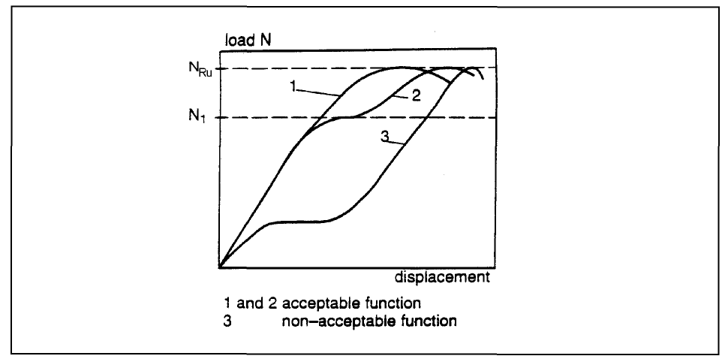

load N | slodze N
displacement | pārvietojums
1 and 2 acceptable function | 1 un 2 – pieņemama funkcija
3 non-acceptable function | 3 – nepieņemama funkcija

6.1. attēls. Prasības slodzes/pārvietojuma līknei

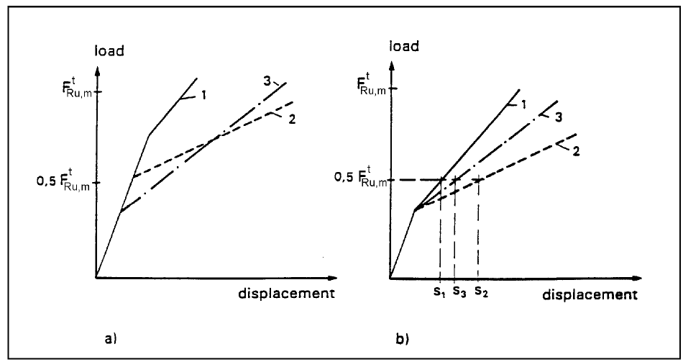

load | slodze
displacement | pārvietojums

6.2. attēls. Iepriekšējas saspriegšanas ietekme uz slodzes/pārvietojuma līknēm:
a) sākotnējās līknes;
b) pārnestās līknes izkliedes novērtēšanai atbilstīgi F = 0,5 $F_{\text{Ru,m}}^{t}$.

c) Katrā testu sērijā robežslodzes variāciju koeficients ir mazāks nekā v = 20 %.

d) Koeficients α saskaņā ar 6.2.a vienādojumu, b ir lielāks nekā vērtība, kas norādīta attiecīgi 5.1. vai 5.2. tabulā.

α = mazākā $\frac{N_{\text{Ru,m}}^{t}}{N_{\text{Ru,m}}^{r}}$vērtība 6.2.a
un
$\frac{N_{\text{Ru,m}}^{t}}{N_{\text{Ru,m}}^{r}}$ 6.2.b,
kur:
$N_{\text{Ru,m}}^{t}{\text{; N}}_{\text{Rk}}^{t}$ = robežslodzes vidējā vērtība vai attiecīgi 5 % kvantile testu sērijā
$N_{\text{Ru,m}}^{r}{\text{; N}}_{\text{Rk}}^{r}$ = atskaites robežslodzes vidējā vērtība vai attiecīgi 5 % kvantile, kas atbilst betona stiprībai novērtētajā testu sērijā saplaisājušam betonam (saplaisājušā betonā testētiem enkuriem) vai attiecīgi nesaplaisājušam betonam (nesaplaisājušā betonā testētiem enkuriem)

Norādījumu 6.2.b vienādojums pamatojas uz testu sēriju ar salīdzināmu testa rezultātu skaitu abās sērijās. Ja testu skaits abās sērijās ir ļoti atšķirīgs, 6.2.b vienādojumu drīkst izlaist ar noteikumu, ka testu sērijas variāciju koeficients ir mazāks par atskaites testu sērijas variāciju koeficientu vai vienāds ar to.

Ja enkuri atbilst pašreizējās būvēs izmantojamiem enkuriem (sk. B pielikumu), atskaites robežslodzes vērtība ir vērtība, kas paredzēta betona konusa sabrukumam.

Vienādojumi $N_{\text{Ru,m}}^{r}$ un $N_{\text{Rk}}^{r}$ aprēķināšanai ir B pielikumā.

Ja enkurs neatbilst pašreizējās būvēs izmantojamiem enkuriem, $N_{\text{Ru,m}}^{r}$ un $N_{\text{Rk}}^{r}$ iegūst no testiem, kas veikti saskaņā ar 5.1.3. punktu atsevišķiem enkuriem parastos apstākļos bez malas un atstatuma ietekmes, slogojot stiepē.
Ja paredzētās α vērtības kritēriji (sk. 5.1. vai attiecīgi 5.2. tabulu) vienā testu sērijā nav ievēroti, raksturīgo pretestību samazina [sk. 6.1.2.2.1. punkta b) apakšpunktu].

6.1.1.2. Kritēriji, kas ir piemēroti atsevišķos testos

Novērtē šādus kritērijus.

a) Plaisu attīstības testus.
Parasti katrā testā enkura pārvietojumu palielināšanās ātrumam, kas atzīmēts puslogaritmiskā mērogā (sk. 6.3. attēlu), jāsamazinās vai jābūt gandrīz nemainīgam, respektīvi, pārvietojumam jābūt mazākam nekā 2 mm pēc 20 plaisu atvēršanās cikliem un mazākam nekā 3 mm pēc 1000 cikliem.

Norādītās pārvietojumu robežvērtības jāpieņem par testu rezultātu 95 % kvantili.

b) Atkārtotas slodzes testus.
Pārvietojumu pieaugumam ciklu laikā jāstabilizējas tā, ka ir maza ticamība, ka bojājums radīsies pēc dažiem papildu cikliem.

c) Ilgstošas slodzes testus.
Pārvietojuma palielinājums ar laiku samazinās tā, ka bojājums nav paredzams.

d) Vērpes testus.
Vērpes testos ar vērpes momentu T = 1,3 T_{inst} (aprēķina ar metodi, kas ir līdzīga 6.0.a vienādojumā noteiktajai) radītā stiepes spēka 95 % kvantile ir mazāka par enkurbultas vai skrūves nominālo plūstamības spēku (A_{s} · f_{yk}). Pēc testa jābūt iespējai savienojumu atskrūvēt.

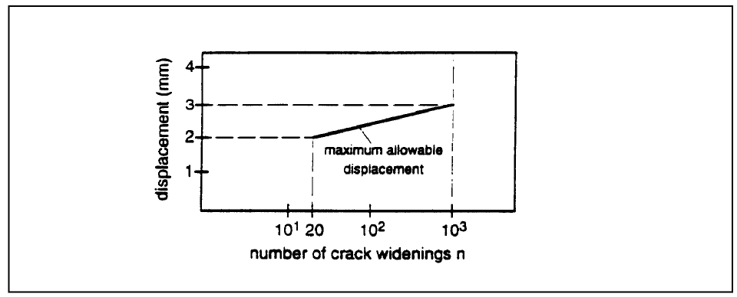

displacement (mm) | pārvietojums (mm)
maximum allowable displacement | maksimālais atļautais pārvietojums
number of crack widenings n | plaisu paplašinājumu skaits n

6.3. attēls. Plaisu attīstības testu rezultātu kritēriji

6.1.2. Pieļaujamie ekspluatācijas apstākļi

6.1.2.1. Kritēriji

Novērtē šādus kritērijus.

a) Visos stiepes testos ir nodrošināta atbilstība slodzes/pārvietojuma ekspluatācijas īpašību prasībām, kas noteiktas 6.1.1.1.punkta a) apakšpunktā.

b) Slodzes/pārvietojuma līkņu izkliede ir ierobežota, un enkuriem, kas paredzēti izmantošanai saplaisājušā un nesaplaisājušā betonā, slodzes/pārvietojuma līkņu stāvums nesaplaisājušam un saplaisājušam betonam būtiski neatšķiras, lai nepieļautu enkuru grupu graujošo slodžu nozīmīgu samazinājumu. Ja nav veikta sīka analīze, šīs prasības drīkst uzskatīt par ievērotām, ja katrā testu sērijā pārvietojuma variāciju koeficients, kas atbilst slodzei F = 0.5 $F_{\text{Ru,m}}^{t}$, nepārsniedz 25 %, un enkuriem, kuri paredzēti izmantošanai saplaisājušā un nesaplaisājušā betonā, vidējā sekantes moduļa attiecība starp maksimālo un sākotnējo slodzi saplaisājušā un nesaplaisājušā betonā nepārsniedz aptuveni 3.

c) Robežslodžu variācijas koeficientu vidējā vērtība visās testu sērijās, izmantojot enkurus stiepē, kur bojājumu izraisa betona izlūšana, betona sabrukums vai izraušana, ir mazāka nekā v = 15 %.

6.1.2.2. Pieļaujamo ekspluatācijas apstākļu novērtēšana

Turpmākais teksts attiecas uz 1. variantu. Novērtēšanu saskaņā ar pārējiem variantiem var veikt līdzīgi, ņemot vērā norādījumus, kas ir B pielikumā.

6.1.2.2.1. Atsevišķa enkura raksturīgā pretestība

a) Vispārīgi norādījumi.
Raksturīgā pretestība atbilst f_{ck} stiprības betona vai attiecīgi f_{yk} vai f_{uk} stiprības tērauda graujošo slodžu 5 % kvantilei (sk. 6.0.a vienādojumu) (jebkuram betona bojājumam, ietverot sabrukumu izraujot, vai attiecīgi tērauda bojājumam). Graujošās slodzes pārrēķina f_{ck} vai attiecīgi f_{uk} saskaņā ar 6.0.b vienādojumu.

Raksturīgo pretestību atsevišķiem enkuriem bez malas un atstatuma ietekmes stiepē, bīdē un stiepes un bīdes kombinācijā novērtē pēc testiem saskaņā ar 5.4. tabulas 1. – 12. rindu.

Raksturīgo pretestību F_{Rk} betona bojājumam (konusa, sabrukumam izraujot un sabrukumam bīdē), ko aprēķina ar šādām metodēm C 20/25 stiprības klases betonam, noapaļo uz leju līdz šādiem skaitļiem:

F_{Rk} [kN] = 3/4/5/6/7,5/9/12/16/20/25/30/35/40/50/60/75/95/115/140/170/200/250/300

Testēšanas institūtiem iegūstot turpmāko pieredzi (piemēram, būtiski vairāk testu rezultātu), raksturīgās pretestības soļi var būt mazāki vai lietderīgi tikai dažu veidu bojājumiem vai enkuriem, par kuriem pagaidām nav pieredzes.

Enkura raksturīgo pretestību betonā, kura stiprība > C 20/25, iegūst, minētās vērtības reizinot ar koeficientu ψ_{c}. Tādu betona sabrukuma konusu un enkuru sabrukuma gadījumā, kas atbilst pašreizējās būvēs izmantojamiem enkuriem, šis koeficients ir ψ_{c} = (f_{ck}/20)^{0,5}.

Visos pārējos gadījumos koeficientu ψ_{c} aprēķina saskaņā ar 6.3. vienādojumu:

ψ_{c} = $\frac{N_{\text{Rk}}(C)}{N_{\text{Rk}}(\text{C 20/25})}$ 6.3.

N_{Rk} (C) = raksturīgā pretestība betonam, kura stiprība > C 20/25
N_{Rk} (C 20/25) = C 20/25 stiprības klases betona raksturīgā pretestība

N_{Rk} novērtē saskaņā ar šīs nodaļas a) un b) punktu.

Norādījumu 6.3. vienādojumu jānovērtē testos ar saplaisājušu un nesaplaisājušu betonu. Apakšējā vērtība ir noteicošā.
Nostiprinājumiem nesaplaisājušā betonā raksturīgo slodzi, kas ir piemērota saplaisājušam betonam, drīkst reizināt ar koeficientu ψ_{ucr}.
Betona sabrukuma konusam un enkuriem, kas atbilst pašreizējās būvēs izmantojamiem enkuriem (sk. B pielikumu), koeficients ψ_{ucr} = 1,4 (sk. C pielikumu). Visos pārējos gadījumos koeficientu ψ_{ucr} noteic, izmantojot 6.4. vienādojumu:

ψ_{ucr} = $\frac{N_{\text{Rk}}(\text{nesaplaisājušam betonam})}{N_{\text{Rk}}(\text{saplaisājušam betonam})}$ 6.4.,

kur:
N_{Rk} (nesaplaisājušam betonam) = raksturīgā pretestība nesaplaisājušā betonā, ko novērtē saskaņā ar šīs nodaļas a) un b) punktu
N_{Rk} (saplaisājušam betonam) = raksturīgā pretestība saplaisājušā betonā, ko novērtē saskaņā ar šīs nodaļas a) un b) punktu

Norādījumu 6.4. vienādojumu novērtē testiem zemizturīgā un augstizturīgā betonā. Apakšējā vērtība ir noteicošā, un to izmanto enkurojumiem visās stiprības klasēs. Ja šīs vērtības būtiski atšķiras un starpību var izskaidrot ar enkura ekspluatācijas īpašībām, ETA drīkst norādīt dažādas vērtības dažādas stiprības betonam.

Novērtējumā jāapsver šādi gadījumi.

1) Ja atsevišķi enkuri atbilst pašreizējās būvēs izmantojamiem enkuriem vienā vai vairākos slodzes virzienā(-os), atbilstošo raksturīgo pretestību aprēķina saskaņā ar B pielikumu.

2) Ja atsevišķi enkuri neatbilst pašreizējās būvēs izmantojamiem enkuriem,

raksturīgo pretestību aprēķina pēc attiecīgo testu rezultātiem saskaņā ar 5.1.3. punktu, kā izklāstīts turpmāk:

– betona sabrukuma konuss.
Ja betona sabrukuma konuss rodas zemizturīgā un augstizturīgā betonā, visus rezultātus drīkst novērtēt kopā, un raksturīgo pretestību dažādām stiprības klasēm aprēķina, izmantojot 6.0.a vienādojumu;

– tērauda sabrukums.
Ja tērauda sabrukums rodas zemizturīgā un augstizturīgā betonā, izmērītās graujošās slodzes pārrēķina f_{uk} saskaņā ar 6.0.b vienādojumu. Visus rezultātus drīkst novērtēt kopā.

– citu veidu bojājumi.
Visos pārējos gadījumos raksturīgo pretestību dažādo stiprības klašu betonam lineāri interpolē starp zemizturīga un augstizturīga betona N_{Rk}.

Parasti izmanto B pielikumā norādītos mijiedarbības vienādojumus. Ja graujošās slodzes, kas izmērītas mijiedarbības testos, ir mazākas nekā vērtības, kuras aprēķinātas, izmantojot vienādojumus, novērtē pārveidotu mijiedarbības vienādojumu pēc tāda paša vispārīga parauga, kāds ir paredzēts kombinēto stiepes un bīdes testu rezultātu 5 % kvantilei;

b) Raksturīgās stiepes pretestības samazināšana.

Raksturīgo stiepes pretestību samazina, ja nav ievērotas noteiktas prasības, kas izklāstītas turpmāk.

1) Slodzes/pārvietojuma ekspluatācijas īpašības, stiepes slodze.
Ja slodzes/pārvietojuma ekspluatācijas īpašību prasības saskaņā ar 6.1.1.1. punkta a) apakšpunktu stiepes testos saskaņā ar 5.1.2. un/vai 5.1.3. punktu nav ievērotas, ETA norādīto raksturīgo pretestību samazina šādi:

N_{Rk} = N_{Rk.0} · $\frac{α_{1}}{\text{req}\text{.}{\text{ α}}_{1}}$ 6.5.,

kur:

N_{Rk} = ETA norādītā raksturīgā pretestība
N_{Rk,0} = raksturīgā pretestība saskaņā ar 6.1.2.2.1. punkta a) apakšpunktu
α₁ = visu testu mazākā N₁/N_{u} attiecība
N₁ = slodze, kuras apstākļos notiek nekontrolēta enkura slīdēšana (sk. 6.1. attēlu)
$N_{\text{Ru}}^{t}$ = graujošā slodze minētajā testā
paredzētā α₁ = 0,7 testos saplaisājušā betonā,
0,8 testos nesaplaisājušā betonā.

2) Plaisu attīstības atkārtotas un ilgstošas slodzes testi.
Ja plaisu attīstības atkārtotas un ilgstošas slodzes testos nav ievērotas pārvietojuma ekspluatācijas īpašību prasības (sk. 6.1.1.2. punktu), raksturīgo pretestību samazina un testus atkārto, kamēr prasības ir ievērotas.

3) Robežslodze piemērotības testos.
Ja robežslodzes prasības piemērotības testos [sk. 6.1.1.1. punkta b) apakšpunktu] saskaņā ar 5.1. tabulas 3. – 6. rindu vai attiecīgi 5.2. tabulas 3. – 6. rindu nav ievērotas vienā vai vairākās testu sērijā(-ās), raksturīgo pretestību samazina šādā veidā:

N_{Rk} = N_{Rk,0} · $\frac{α}{\text{req}\text{.}\text{ α}}$ 6.6.,

kur:

N_{RK}, N_{Rk,0} sk. 6.1.2.2.1. punkta b) apakšpunkta 1) punkts
α visu testu sēriju mazākā vērtība saskaņā ar 6.2. vienādojumu
paredzētā α paredzētā α vērtība saskaņā ar 5.1. vai attiecīgi 5.2. tabulu.

Ja pārvietojuma ekspluatācijas īpašību un robežslodzes prasības nav ievērotas, noteicošā ir N_{Rk} mazākā vērtība.

6.1.2.2.2. Parciālā drošuma koeficients γ₂

Parciālā drošuma koeficientu γ₂ (sk. C pielikumu) novērtē pēc montāžas drošības testiem saskaņā ar 5.1. un attiecīgi 5.2. tabulas 1. un 2. rindu. Dažādajiem parciālā drošuma koeficientiem γ₂ paredzētās α vērtības ir norādītas 6.1. tabulā. Noteicošie ir tie testi, kuros iegūst lielāko γ₂ vērtību.

6.1. tabula. Montāžas drošības testos paredzētās α vērtības

Parciālā drošuma koeficients γ₂ | Paredzētā α testos saskaņā ar 5.1. vai attiecīgi 5.2. tabulu
 | 1. rinda | 2. rinda
1,0 | ≥ 0,95 | ≥ 0,85
1,2 | ≥ 0,8 | ≥ 0,7
1,4 | ≥ 0,7 | ≥ 0,6

6.1.2.2.3. Atstatums s_{cr},_{N} un attālums līdz malai c_{cr,N} stiepes slodzē (betona sabrukuma konuss)

Atstatumus s_{cr},_{N} noteic pēc stiepes testu rezultātiem četru enkuru grupās ar s₁ = s₂ = s_{cr},_{N} (sk. 5.4. tabulas 13. rindu). Grupas vidējā graujošā slodze ir aptuveni četrkārša viena enkura vērtība bez malas un atstatuma ietekmes vienas un tās pašas stiprības betonam. Statistikas nolūkos četru enkuru grupas vidējā graujošā slodze parasti ir mazāka nekā 4 atsevišķu enkuru četrkāršu vidējo slodzi. Šis samazinājums drīkst būt aptuveni 10 % kārtā. Ja šis nosacījums nav ievērots, testi jāatkārto ar lielākiem atstatumiem.
Attālums līdz malai c_{cr},_{N} ir 0,5 s_{cr},_{N}.

6.1.2.2.4. Attālums līdz malai c_{cr,sp} un atstatums s_{cr,sp} stiepes slodzē (sabrukums bīdē)

Attālumu līdz malai c_{cr},_{sp} novērtē pēc atsevišķu stūra enkuru (c₁ = c₂ = c_{cr,sp}) stiepes testu rezultātiem (sk. 5.4. tabulas 14. rindu). Vidējā graujošā slodze testos ar enkuriem stūrī ir aptuveni tāda pati, kāda ir enkuriem bez malas un atstatuma ietekmes tādas pašas stiprības betonam. Ja šis nosacījums nav ievērots, testi jāatkārto ar lielāku attālumu līdz malai.

Atstatums s_{cr},_{sp} ir 2 c_{cr},_{sp}.

Ja attālums līdz malai c_{cr},_{sp} ir mazāks nekā c_{cr},_{N} vai vienāds ar to, sabrukuma pretestības aprēķinu drīkst neņemt vērā enkurojumu projektā (sk. C pielikumu).

6.1.2.2.5. Raksturīgā pretestība bīdē sabrukumā izraujot

Ja viena lieluma enkuru grupu testu rezultāti (sk. 5.4. tabulas 15. rindu) atbilst pašreizējās būvēs izmantojamiem enkuriem (sk. B pielikumu), raksturīgo pretestību aprēķina saskaņā ar C pielikumu. Citādi k vērtību (sk. C pielikumu) novērtē pēc testu rezultātiem, kas izklāstīti A pielikuma 5.3.3. punktā saskaņā ar 6.7. vienādojumu.

k = $\frac{V_{\text{Rk}}^{t}}{N_{\text{Rk}}}$ 6.7.,

kur:
N_{Rk} = enkuru grupas aprēķinātā stiepes ietilpība.
Ja pieņem pašreizējās būvēs izmantojamos enkurus, N_{Rk} nosaka, izmantojot 6.7.a vienādojumu.

N_{Rk} = ${\text{10 h}}_{\text{ef}}^{\text{1,5}}⋅{\text{ f}}_{\text{c,test}}^{\text{0,5}}\frac{(s+{\text{3h}}_{\text{ef}})^{2}}{{\text{9h}}_{{\text{ef}}^{2}}}$ 6.7.a

Ja k vērtību nozīmīgi neietekmē enkura izmērs, visu lielumu enkuriem piešķir vienu k vērtību, kas atbilst testu rezultātu apakšējai robežai. Tas attiecas arī uz konkrētiem intervāliem, kuros ietilpst enkuru lielumi. Ja k vērtība nozīmīgi palielinās līdz ar enkura lielumu, katra izmēra testējamajam enkuram drīkst izmantot citas k vērtības.

Ja testos ar mazākajiem atļautajiem atstatumiem rodas tērauda sabrukums un k saskaņā ar 6.7.a vienādojumu ir mazāks nekā:

1,0 attiecībā uz h_{ef} < 60 mm vai
2,0 attiecībā uz h_{ef} ≥ 60 mm,

raksturīgo atraušanas pretestību drīkst aprēķināt saskaņā ar C pielikumu.

6.1.2.2.6. Raksturīgā pretestība bīdē, atstatums s_{cr,V} un attālums līdz malai c_{cr,V} atbilstīgi bīdes slodzei malā (betona malas sabrukums)

Ja atsevišķu malas enkuru testu rezultāti (c₂ ≥ 1,5c₁, h ≥ 1,5c₁), izmantojot bīdi virzienā uz malu (sk. 5.4. tabulas 16. un 17. rindu), atbilst pašreizējās būvēs izmantojamiem enkuriem (sk. B pielikumu), raksturīgo pretestību aprēķina saskaņā ar C pielikumu, kur c_{cr},_{V} = 1,5c₁ un s_{cr},_{V} = 3c₁ (c₁ = attālums līdz malai slogošanas virzienā).

Ja minētie testu rezultāti neatbilst pašreizējās būvēs izmantojamiem enkuriem, dažādu stiprības klašu betona raksturīgo pretestību bīdē novērtē pēc testu rezultātiem saskaņā ar 5.4. tabulas 16. un 17. rindu (nesaplaisājušam betonam) un 18. rindu (saplaisājušam betonam), attiecīgi izmantojot 6.0.a vienādojumu. Attiecībā uz nesaplaisājušu betonu testu rezultātus zemizturīgam un augstizturīgam betonam novērtē kopā. Atstatumu s_{cr},_{V} = 2c_{cr},_{V} noteic pēc testu rezultātiem, kas iegūti ar divu enkuru grupām stūrī (c₂ = c_{cr},_{V},
s = 2c_{cr},_{V}, h ≥ 1,5c₁) (sk. 5.4. tabulas 19. rindu), slogojot ar bīdi malas virzienā. Grupas vidējā graujošā slodze ir aptuveni divas reizes lielāka par vienam enkuram atbilstošo vērtību citādi vienādos apstākļos, bet bez malas un atstatuma ietekmes (sk. testu rezultātus saskaņā ar 5.4. tabulas 16. un 17. rindu). Ja šis nosacījums nav ievērots, testus atkārto ar lielāku atstatumu un attālumu līdz malai.

6.1.2.2.7. Minimālais atstatums s_{min} un minimālais attālums līdz malai c_{min}

Minimālo atstatumu s_{min} un minimālo attālumu līdz malai c_{min} novērtē pēc montāžas testu rezultātiem, izmantojot divu enkuru grupas (c = c_{min}, s = s_{min}) (sk. 5.4. tabulas 20. rindu). Vērpes momentu 5 % kvantile T_{5 %}, ko aprēķina saskaņā ar 6.0.a vienādojumu un kam atbilst “mata” plaisas konstatējums pie viena enkura divu enkuru grupā, atbilst 6.8. vienādojuma prasībām.

T_{5%} ≥ γ_{inst} · paredz. T_{inst}(f_{c},_{test}/f_{ck})^{0,5} 6.8.

Pieņem šādas γ_{inst} vērtības:

a) to berzes koeficientu izkliedi, kas noteic sabrukuma spēku lielumu paredzētajā vai attiecīgi ieteicamajā vērpes momentā, ražošanas laikā ir ierobežota līdz vērtībām, kuras enkuriem ir noteiktas apstiprināšanas testos:

γ_{inst} = 1 – 3 enkurojumiem saplaisājušā betonā,
= 1,7 enkurojumiem nesaplaisājušā betonā;

b) to berzes koeficientu izkliedi, kas noteic sabrukuma spēku lielumu paredzētajā vai attiecīgi ieteicamajā vērpes momentā, ražošanas laikā nav ierobežota līdz vērtībām, kuras enkuriem ir noteiktas apstiprināšanas testos:

γ_{inst} = 1 – 5 enkurojumiem saplaisājušā betonā,
= 2,1 enkurojumiem nesaplaisājušā betonā.

Sabrukuma spēki paredzētajā vai attiecīgi ieteicamajā vērpes momentā ir atkarīgi no iepriekšējas saspriegšanas spēka vītnes pievilkšanas laikā un no sabrukuma spēka un iepriekšējas saspriegšanas spēka attiecības. Iepriekšējas saspriegšanas spēku un sabrukuma spēku var izmērīt attiecīgajos testos (sk. A pielikumu).

6.1.2.2.8. Pārvietojuma ekspluatācijas īpašības

ETA norāda vismaz pārvietojumus īslaicīgā un ilgstošā stiepes un bīdes slodzē atbilstīgi slodzei F, kas aptuveni atbilst vērtībai, kuru iegūst saskaņā ar 6.9. vienādojumu:

$F=\frac{F_{\text{Rk}}}{γ_{F}⋅γ_{M}}$ 6.9.

N_{Rk} = raksturīgā pretestība saskaņā ar 6.1.2.2.1. punktu:
γ_{F} = 1,4
γ_{M} = materiāla parciālā drošuma koeficients attiecīgā veida bojājumam saskaņā ar C pielikumu.

Pārvietojumus īslaicīgas stiepes un bīdes slodzē (δ_{NO} un δ_{VO}) novērtē saskaņā ar 5.4. tabulas 1. – 8. rindu pēc testiem, ko veic atsevišķiem enkuriem bez malas vai atstatuma ietekmes. Iegūtā vērtība aptuveni atbilst 95 % kvantilei ar 90 % ticamību.

Īslaicīgās stiepes un bīdes pārvietojumi δ_{NO} un δ_{VO} ir atkarīgi no betona stiprības klases un no betona stāvokļa (nesaplaisājis, saplaisājis). Tomēr parasti ir pietiekami norādīt vienu vērtību stiepes un vienu bīdes pārvietojumam, kas atbilst nelabvēlīgākajiem apstākļiem un kas ir piemērota attiecībā uz visu stiprības klašu saplaisājušu un nesaplaisājušu betonu.

Bīdē pārvietojumi varētu palielināties tāpēc, ka ir sprauga starp stiprināmo detaļu un enkuru. Šīs spraugas ietekmi ņem vērā projektējot (sk. C pielikumu).

Ja nav citas informācijas, δ_{N8} drīkst aprēķināt šādā veidā.

Enkuriem, kas paredzēti izmantošanai nesaplaisājušā un saplaisājušā betonā vai tikai nesaplaisājušā betonā, ilgstošus pārvietojumus stiepē δ_{N∞} aprēķina pēc plaisu attīstības testu rezultātiem (sk. 5.1. tabulas 5. rindu) saskaņā ar 6.10. vienādojumu:

$δ_{N∞}=\frac{δ_{\text{m1}}}{1\text{.}5}$ 6.10.,

kur:
δ_{N8} = ilgstošs pārvietojums stiepē
δ_{m1} = enkura vidējais pārvietojums pēc 10 ³ plaisu attīstībām.

Enkuriem, kas paredzēti izmantošanai tikai nesaplaisājušā betonā, ilgstošus pārvietojumus stiepē δ_{N∞} aprēķina pēc atkārtotas slodzes un ilgstošas slodzes testu rezultātiem (sk. 5.2. tabulas 5. un 6. rindu) saskaņā ar 6.11. vienādojumu:

$δ_{N∞}=\frac{δ_{m2}}{2\text{.}0}$ 6.11.,

kur:
δ_{m2} = vidējais pārvietojums atkārtotas slodzes testos pēc 10 ⁵ slodzes cikliem vai attiecīgi ilgstošas slodzes testos pēc testu beigām (sk. A pielikumu). Lielākā vērtība ir izšķirošā.

Ilgstošus pārvietojumus bīdē δ_{V8} drīkst pieņemt par aptuveni vienādiem ar 1,5 δ_{VO}.

Izņemot īpašus gadījumus, slodzi, ar kuru notiek pirmā slīdēšana, nevar nodrošināt ilgstoši betona saraušanās, šļūdes, plaisāšanas u.c. faktoru ietekmes dēļ.

6.1.3. Ilgizturības novērtējums

a) Korozija.
Novērtēšana/testēšana, kas vajadzīga attiecībā uz korozijizturību, ir atkarīga no enkura specifikācijas attiecībā uz tā izmantošanu. Nav nepieciešami apstiprinoši pierādījumi, ka nenotiks korozija, ja enkuri ir aizsargāti pret tērauda daļu koroziju, kā noteikts turpmāk.

Enkuriem, kas paredzēti izmantošanai konstrukcijās, uz kurām iedarbojas ārēji vides apstākļi vai pastāvīgi iekšēja mitruma apstākļi:

enkuru metāla daļas izgatavo no piemērota veida nerūsējoša tērauda. Dažādajām ekspluatācijas vidēm (jūrā, rūpniecībā utt.) piemērots nerūsējošā tērauda veids ir saskaņā ar esošajiem noteikumiem. ISO 3506 [4] A4 vai līdzvērtīgu veidu drīkst izmantot iekšējas vai citas vides apstākļos, ja nav īpaši agresīvu apstākļu.

Tomēr korozijizturību apsver īpaši attiecībā uz tādiem īpaši agresīviem apstākļiem kā paliekoša vai pārmaiņus iegremdēšana jūras ūdenī vai jūras ūdens šļakatu zonā, telpās esošu peldbaseinu hlorīdu vidē vai galēja ķīmiskā piesārņojuma vidē (piemēram, desulfurizēšanas iekārtās vai ceļu tuneļos, kur izmanto atledošanas līdzekļus). Minētajos agresīvajos apstākļos attiecīgo veidu nerūsējošais tērauds saskaņā ar esošo pieredzi parasti nav pietiekami korozijizturīgs.

Enkuriem, kas paredzēti izmantošanai konstrukcijās sausos iekšējos apstākļos.

Tērauda daļām īpaša korozijaizsardzība parasti nav vajadzīga, jo pārklājumus (piemēram, vismaz 5 mikronus biezu cinka pārklājumu), kas paredzēti korozijas novēršanai glabāšanas laikā līdz izmantošanai, uzskata par pietiekamiem, lai nodrošinātu pienācīgu funkcionēšanu. Saskaņā ar ISO 5922:1981 [5] parasti nekāda aizsardzība nav vajadzīga, piemēram, B32-12 un W40 05 tipa kaļamā čuguna daļām.

Ja ir norādīts cits (materiāla vai pārklājuma) aizsardzības veids, jānodrošina pierādījumi tās efektivitātei noteiktajos ekspluatācijas apstākļos, pienācīgi ņemot vērā attiecīgo apstākļu agresivitāti.

Ja enkurā ir dažādi metāli, tiem jābūt elektrolītiski savā starpā saderīgiem. Sausos iekšējos apstākļos oglekļa tērauds ir saderīgs ar kaļamo čugunu.

b) Pārklājums.
Pārklājuma ilgizturīguma novērtējums pamatojas uz pārklājuma veidu un paredzamajiem ekspluatācijas apstākļiem (t. i., sausiem iekšējiem vai ārējiem apstākļiem);

c) Ieķīlēšanās.
Nerūsējoša tērauda enkuru ieķīlēšanās riska novērtējums pamatojas uz tērauda veidu(-iem) un virsmas apdares apsvērumiem saistībā ar esošo pieredzi attiecībā uz ieķīlēšanos attiecīgos gadījumos.

6.2. - 6.6. punkts. Novērtēšana un lēmumu pieņemšana attiecībā uz 4.2. - 4.6. punktu
Neattiecas, izņēmumu sk. 4.4. punktā.

6.7. Enkuru identificēšana

Lai nodrošinātu to, ka enkuru paraugi, ko izmanto sākotnējai novērtēšanai (sk. 5. punktu), atbilst ETA norādītajai specifikācijai, jāidentificē to attiecīgās specifikācijas un parametri, kas var ietekmēt to funkcionēšanu, ekspluatācijas īpašības un ilgizturību.
Identifikācijas testi ir paredzēti, lai testētu enkuru parametrus, tostarp enkuru un dažādu būvizstrādājumu izmērus, sastāvdaļas, pretkorozijas aizsardzību un marķējumu.

Bez tam identifikācijas testi nodrošina pamatojumu izstrādājuma kvalitātes kontrolei. Testējot būvizstrādājumu sastāvdaļas, nosaka šādus parametrus – stiepes stiprību, elastības robežu, pārtrūkšanas pagarinājumu, cietību. Izmērītās vērtības salīdzina ar ISO vai Eiropas standartos norādīto stiprības klašu minimālajām vērtībām. Pārbauda arī būvizstrādājumu ražošanas veidu (piemēram, auksto formēšanu, rūdīšanu, nostiprināšanu). Par oglekļa tērauda enkurskrūvju, enkurbultu, uzgriežņu un vītņotu konusu testiem norādes var atrast ISO 898 1. un 2. daļā [3]. Par nerūsējoša tērauda enkurskrūvju testiem norādes var atrast ISO 3506 [4]. Rūdītiem būvizstrādājumiem jānoteic virsmas cietība un virsmas nostiprināšanas dziļums. Cietību testē pēc Brinela vai Vikersa metodes. Ja iespējams, materiāls jādeklarē saskaņā ar attiecīgā materiāla standartu.
Attiecīgos gadījumos noteic virsmas stāvokli, piemēram, virsmas raupjumu un jebkura aizsargpārklājuma veidu un biezumu.

Parametri, ko ražotājs norādījis specifikācijā izstrādājuma kontrolei un uz ko attiecas iepriekš noteiktās prasības, jāpārbauda atbilstoši ISO, Eiropas vai atzītām standarta testa metodēm, kuras norādījis ražotājs un pieņēmusi apstiprinātājiestāde.

Ja iespējams, testi jāveic gataviem būvizstrādājumiem. Ja izmēri vai citi faktori neļauj veikt testu atbilstoši atzītam standartam, piemēram, stiepes īpašībām, ja gatavajā būvizstrādājumā nav nepieciešamās attiecības starp garumu un diametru, testi tāpat, ja iespējams, jāveic ar gatavo būvizstrādājumu, lai iegūtu rezultātus salīdzināšanas nolūkos. Ja tas nav iespējams, testi jāveic ar izejvielu, tomēr, ja ražošanas procesā mainās izejvielas parametri, ražošanas procesa izmaiņas dēļ šo testu rezultāti var kļūt nederīgi.

Paraugu novirzes no specifikācijas ražotāja rasējumos identificē un veic atbilstošas darbības, lai nodrošinātu atbilstību pirms enkuru testa.

Jānoteic katra būvizstrādājuma (piemēram, ar slodzi nesošo ekspluatācijas īpašību saistītu uzgriežņu, enkurskrūvju, paplākšņu, uzmavu, mazākas nozīmes plastmasas būvizstrādājumu un attiecīgos gadījumos īpašu urbja asmeņu un ieregulēšanas instrumentu) minimālais skaits atkarībā no tādiem faktoriem kā ražošanas process, un jānosaka maisu lielums, būvizstrādājumi jāizmēra un jātestē, salīdzinot ar ražotāja iesniegtajiem rasējumiem. Visām būvizstrādājumu norādītajām pielaidēm jāatbilst prasībām, un šo elementu izmēriem attiecīgos gadījumos jāatbilst attiecīgajiem ISO vai Eiropas standartiem.
Iegūtos rezultātus novērtē, lai nodrošinātu to atbilstību ražotāja specifikācijai.

7. PIEŅĒMUMI, SASKAŅĀ AR KURIEM JĀNOVĒRTĒ PIEMĒROTĪBA IZMANTOŠANAI

7.0.Vispārīgi norādījumi

Šajā nodaļā ir izklāstīti priekšnosacījumi projektēšanai, izgatavošanai, uzturēšanai un remontam, kas ir iepriekšējs pieņēmums tam, lai novērtētu piemērotību izmantošanai saskaņā ar norādījumiem (tikai tad, ja nepieciešams, un, ciktāl tie ietekmē novērtējumu vai izstrādājumus).

7.1. Enkurojumu projektēšanas metodes

Enkuru novērtē, pieņemot, ka ir izmantota viena no C pielikumā norādītajām projektēšanas metodēm. Tomēr, ja jāiesaka alternatīva projektēšanas metode, apstiprinātājiestāde pieņem lēmumu par šo projektēšanas metodi un novērtējuma nozīmi, īpaši par veicamo testu nozīmi.

Kopumā pieņem, ka enkurojumu projekts un izmēri pamatojas uz tehniskiem apsvērumiem un īpaši uz turpmāk minētajiem:

• testējamu aprēķinu piezīmju un rasējumu sagatavošanu, lai noteiktu betona stāvokli (saplaisājis vai nesaplaisājis) enkurojuma rajonā, pārvadāmās slodzes un to pārvadi uz konstrukcijas balstiem;

• verifikāciju attiecībā uz slodzes tiešu pārvadi uz betonu saskaņā ar C pielikumu, izmantojot vienu no projektēšanas metodēm un norādītos parciālā drošuma koeficientus;

• ne tikai tiešo slodžu, bet arī to nozīmīgo papildu slodžu analīzi, ko rada iekšēju (piemēram, saraušanās) vai ārēju (piemēram, temperatūras svārstības) faktoru izraisītas deformācijas ierobežojums enkurā, stiprināmajā detaļā vai betonā kopā ar slodžu sadalījuma verifikāciju šajās konstrukcijās un blokos.

Ja enkuru montāžas stāvoklim betonā var būt liela nozīme attiecībā uz to ekspluatācijas īpašībām (piemēram, enkura stāvoklim attiecībā pret stiegrojumu vai balstiem saplaisājušā vai nesaplaisājušā betonā u.tml.), turpmāk pieņem, ka enkuru stāvoklis pareizi jānorāda projekta rasējumos.

7.2. Ieteikumi iepakošanai, pārvadāšanai un glabāšanai

Tikai īpašos gadījumos, piemēram, attiecībā uz iemonolitizētiem enkuriem, jāizskata īpaši ieteikumi pārvadāšanai un glabāšanai. Šādos gadījumos apstiprinātājiestādei jānorāda ETA uz visiem vajadzīgajiem piesardzības pasākumiem.

7.3. Enkuru montāža

Enkurojumu nestspēju un uzticamību daudzējādā ziņā ietekmē enkuru montāžas veids. Tāpēc ražotāja montāžas norādījumi ir būtiska daļa no enkura piemērotības izmantošanai novērtējuma.

Šajos norādījumos ir ņemta vērā pamatota montāžas novirzes pakāpe, un tādējādi kontroles metodes būvlaukumā pēc montāžas parasti nav vajadzīgas. Tomēr pieņem, ka rupjas kļūdas būvlaukumā novērš, ievērojot norādījumus, pienācīgi apmācot montētājus un nodrošinot tehnisko uzraudzību būvlaukumā.

Montāžas norādījumos parasti jāietver:

• enkura testi, kas jāveic pirms enkura iestrādāšanas, lai pārliecinātos, ka betona stiprības klase nav zemāka par to, uz kuru attiecas raksturīgās slodzes;

• betona saspiešana, kas ir pietiekama, lai nepaliktu nozīmīgi dobumi;

• urbumu veidošana perpendikulāri virsmai, ja ražotājs norādījumos īpaši nav noteicis citādi;

• parasti jāizmanto cieta metāla triecienurbju asmeņi saskaņā ar ISO vai valsts standartiem. Daudziem urbju asmeņiem ir marķējums, kas norāda uz atbilstību šādām prasībām. Ja urbju asmeņiem nav atbilstības marķējuma, jānodrošina piemērotības pierādījums;

• visiem īpašajiem urbju asmeņiem (piemēram, urbjiem ar gaitas ierobežotāju vai urbjiem ar dimanta urbjvainagiem), kas paredzēti saskaņā ar ražotāja montāžas norādījumiem, jāatbilst ražotāja specifikācijām. Tas jāapstiprina urbju asmeņu ražošanas procesa kontrolei;

• urbumi, kas jāattīra no urbšanas putekļiem;

• enkuri jāmontē, nodrošinot vismaz norādīto iedziļinājumu. Jāievēro vērtības, kas norādītas attālumam līdz malai un atstatumiem, nepieļaujot negatīvas pielaides;

• urbjot jāuzmanās, lai urbuma tiešā tuvumā nesabojātu stiegrojumu;

• rīcība, kas jāveic, ja urbšana neizdodas, piemēram, tāpēc, ka ir aizskarts stiegrojums. Piemēram, var ieteikt vai nu enkurus montēt tieši blakus nepabeigtajam urbumam ar noteikumu, ka enkurojuma dziļumu palielina par nepabeigtā urbuma dziļumu, vai veidot jaunu urbumu tādā attālumā no nepabeigtā urbuma, kas vismaz divas reizes pārsniedz nepabeigtā urbuma dziļumu. Alternatīvi drīkst izvēlēties mazāku attālumu, ja nepabeigto urbumu aizpilda ar augstizturīgu javu. Tomēr, ja nepabeigto urbumu neaizpilda ar javu, bīdē vai slīpi pieliktā stiepē enkurs slodzes iedarbības virzienā nedrīkst būt tuvāk par 1,0 h_{ef} vai 5,0 d₀ no nepabeigtā urbuma;

• attiecībā uz enkuriem, uz ko iedarbojas temperatūra, kas ir zemāka par 0 °C, jāveic pasākumi, lai novērstu ūdens iekļuvi urbumā un attiecīgi betona lokālu plaisāšanu ledus spiediena dēļ.

Beidzot pieņem, ka vajadzīgā informācija un attiecīgās specifikācijas pareizai montāžai ir pieejamas būvlaukumā un ka atbildīgā persona visu vajadzīgo informāciju nodod montētājam. Jāpieņem arī, ka montāžu veic apmācīts personāls tās personas uzraudzībā, kas būvlaukumā atbild par tehniskajiem jautājumiem.
Trešā iedaļa

ATBILSTĪBAS ATESTĀCIJA

8. ATBILSTĪBAS ATESTĀCIJA

8.0. Atbilstības novērtēšana

8.1. EK lēmums

Atbilstības atestācijas sistēma, ko norādījusi Eiropas Komisija un kas izklāstīta pilnvaras Construct 95/139 3. pielikumā, ir 1. sistēma (enkuriem, kas paredzēti vieglām sistēmām, sk. 6. daļu), kura Padomes Direktīvas (89/106/EEK) III pielikuma 2. punkta i) apakšpunktā aprakstīta šādā veidā:

a) ražotāja uzdevumi:

1) ražošanas procesa kontrole (sk. 8.2.3. punktu);

2) uzņēmumā ņemtu paraugu turpmāka testēšana, ko ražotājs veic uzņēmumā saskaņā ar noteikto testu plānu (sk. 8.2.2. punktu);

b) apstiprinātās organizācijas uzdevumi;

3) izstrādājuma sākotnējā tipa tests (sk. 8.2.1. punktu);

4) uzņēmuma un ražošanas procesa kontroles sākotnējā inspekcija (sk. 8.2.4. punktu);

5) ražošanas procesa kontroles nepārtraukta uzraudzība, novērtēšana un apstiprināšana (sk. 8.2.4. punktu).

8.2. Rīcība saistībā ar uzdevumiem

8.2.1. Tipa sākotnējais tests

Tipa sākotnējais tests ir pieejams kā tā darba daļa, kas vajadzīgs izstrādājumu novērtēšanai saskaņā ar ETA.

Testus veic apstiprinātājiestāde vai saskaņā ar tās pilnvarojumu (piemēram, daļu testu veic apstiprināta laboratorija vai ražotājs) atbilstoši šai ETAG 5. nodaļai. Apstiprinātājiestāde ir novērtējusi šo testu rezultātus saskaņā ar ETAG 6. nodaļu, kas ir daļa no ETA izdošanas procedūras.

Attiecīgos gadījumos šo novērtējumu izmanto apstiprinātā organizācija atbilstības sertifikācijas nolūkos.

8.2.2. Ražošanas procesā ņemtu paraugu testēšana

Šos izstrādājumus ražo gan lieli, gan mazi uzņēmumi, un katra lieluma izstrādājumu ražošanas apjomi ir ļoti atšķirīgi, un atšķirības ražošanas procesos rada papildu atšķirības. Tāpēc precīzu shēmu var noteikt tikai katrā gadījumā atsevišķi.

Parasti nav jātestē betonā iestrādāti enkuri. Parasti pietiek ar netiešām metodēm, piemēram, izejvielu, ražošanas procesa un būvizstrādājumu īpašību kontroli.

8.2.3. Ražošanas procesa kontrole (FPC)

Ražotājs pastāvīgi veic ražošanas procesa iekšējo kontroli. Visi ražotāja pieņemtie principi, prasības un noteikumi sistemātiski jāapkopo un jāizklāsta rakstiski uzņēmuma politikas nostādņu un procedūru dokumentos. Šī ražošanas procesa kontrole nodrošina izstrādājuma atbilstību ETA.

8.2.4. Sākotnējā inspekcija un nepārtrauktā uzraudzība, ražošanas procesa kontroles sistēmas novērtēšana

Ražošanas procesa kontroles sistēmas novērtēšana ir apstiprinātās organizācijas pienākums.

Novērtēšanu veic katrai ražotnei, lai pierādītu, ka ražošanas procesa kontrole atbilst ETA un jebkurai papildu informācijai. Šim novērtējumam jāpamatojas uz uzņēmuma sākotnējo inspekciju.

Turpmāk ražošanas procesa kontroles nepārtraukta uzraudzība ir vajadzīga, lai nodrošinātu nepārtrauktu atbilstību ETA.

Ieteicams, lai uzraudzības inspekcijas notiktu vismaz divas reizes gadā. Tomēr uzņēmumiem, kam ir sertificēta kvalitātes nodrošināšanas sistēma, uzraudzības inspekcijas var veikt retāk.

8.3. Dokumentācija

Lai palīdzētu apstiprinātajai organizācijai novērtēt atbilstību, apstiprinātājiestāde, kas izdod ETA, sniedz turpmāk minēto informāciju. Šī informācija kopā ar EK norādījumu Nr. 7 Construct 95/135 Rev 1 prasībām faktiski ir pamats, pamatojoties uz kuru, apstiprinātājiestāde novērtē ražošanas procesa kontroli:

1) ETA;

2) ražošanas pamatprocesi;

3) izstrādājumu un materiālu specifikācijas;

4) testa plāns;

5) cita nozīmīga informācija.

Šo informāciju sākotnēji sagatavo vai savāc apstiprinātājiestāde un attiecīgos gadījumos apstiprina ražotājs. Norādījumi par vajadzīgā veida informāciju ir šādi.

1) ETA.

Sk. šajā ETAG minēto 4. nodaļu.

Jebkuras papildu (iespējams, konfidenciālas) informācijas veidu deklarē ETA.

2) Ražošanas pamatprocesi.

Ražošanas pamatprocesu apraksta pietiekami sīki, lai pamatotu piedāvātās ražošanas procesa kontroles metodes.

Enkurus parasti ražo ar vispārzināmiem metālapstrādes tehnoloģijas paņēmieniem. Jāizskaidro jebkurš kritiskais process vai daļu apstrāde, kas var ietekmēt ekspluatācijas īpašības.

3) Izstrādājumu un materiālu specifikācija.

Izstrādājumu un materiālu specifikācijas vajadzīgas dažādajiem būvizstrādājumiem un visiem iepirktajiem būvizstrādājumiem, piemēram, uzgriežņiem, paplāksnēm.

Šīs specifikācijas var būt –
sīki izstrādāti rasējumi (ar ražošanas pielaidēm),
izejvielu specifikācijas,
norādes uz valsts, Eiropas un/vai starptautiskiem standartiem un kategorijām, ražotāju izdotām tehnisko datu lapām, piemēram, tādām izejvielām kā pārklājumiem, kas samazina berzi un uz ko neattiecas atzīts standarts.

4) Testa plāns.

Ražotājs un apstiprinātājiestāde, kas izdod ETA, vienojas par testa plānu (CPD III pielikuma, 1. punkta b) apakšpunkts).

Šis testa plāns ir vajadzīgs, lai nodrošinātu izstrādājuma specifikācijas nemainīgumu.

Ražošanas laikā un gatavajam izstrādājumam veikto pārbaužu/testu biežuma un veidu lietderību uzskata par ražošanas procesa funkciju. Tajā ietver to parametru pārbaudes ražošanas laikā, ko nevar pārbaudīt turpmākā posmā, un gatavā izstrādājuma pārbaudes. Tās parasti ietver:

– materiāla īpašības, piemēram, stiprību stiepē, cietību, virsmas apdari;
– būvizstrādājumu daļu izmēru noteikšanu;
– pārklājuma biezumu;
– montāžas pareizības pārbaudi.

Ja iepirktie būvizstrādājumi/materiāli tiek piegādāti bez nozīmīgās īpašības apliecinošiem sertifikātiem, ražotāja pienākums ir tos pārbaudīt/testēt pirms pieņemšanas.

Testa plāna atbilstība norādītajām prasībām attiecībā uz atbilstības novērtēšanu ir izklāstīta 1. tabulā.

8.4. EK atbilstības marķējums un informācija

Katru enkuru pirms montāžas skaidri identificē un marķē ar:

– ražotāja nosaukumu vai atšķirības zīmi;
– enkura identifikāciju (tirdzniecības nosaukumu);
– kategoriju (izmantošanas kategorijas, ilgizturīguma kategorijas, piemēram, papildu marķējumu nerūsējoša tērauda enkuriem, lai tos atšķirtu no rūsējoša tērauda enkuriem). Kategoriju drīkst ietvert enkura identifikācijā;
– enkuriem, kas ir izvirzīti virs betona virsmas, enkurojuma minimālo dziļumu vai stiprināmās detaļas maksimālo pieļaujamo biezumu;
– ja enkurs ir paredzēts izmantošanai vairāk nekā vienā enkurojuma dziļumā un vītnes diametrs nemainās, iespējamie un izmantotie enkurojuma dziļumi ir nosakāmi pēc enkura montāžas.

Bez tam uz enkura var būt “CE” simbols.

Ar izstrādājumu saistītā iepakojumā vai pavadzīmē ietver CE atbilstības marķējumu, kurā ir CE simbols, un tam pievieno šādas norādes.

1. Ražotāja un uzņēmuma nosaukumu vai atšķirības zīmi:

– ja marķējumu izmanto ES pārstāvja pilnvaru vārdā, jānorāda pārstāvis un ražotājs;
– ja enkuru ražo pakāpeniskā procesā dažādās rūpnīcās, par marķējumu, kas jānorāda, atbild pēdējā rūpnīca.

2. Norādes enkura raksturojuma identificēšanai.

Tās ietver –
enkura identifikāciju (tirdzniecības nosaukumu), dalībvalsts numuru, apstiprinātājiestādes un ETA numuru,
kategorijas (izmantošanas kategorijas un variantu, ilgizturības kategorijas),
enkuriem, kas ir izvirzīti virs betona virsmas, enkurojuma minimālo dziļumu vai stiprināmās detaļas maksimālo pieļaujamo biezumu.

Norāde “tikai statiskai vai kvazistatiskai iedarbei”; sk. ETA II noteikuma 1. punktu.

3. Marķēšanas gada pēdējos divus ciparus.

4. Apstiprinātājiestādes atšķirības simbolu:

– dalībvalsts numuru un numuru vai simbolu, kas piešķirts apstiprinātājiestādei.

5. EK atbilstības sertifikātu:

– norāda EK atbilstības sertifikāta numuru.

Visus montāžas datus skaidri norāda uz iepakojuma un/vai pievienotā norādījumu lapā, vēlams, ar attēlu(-iem).

Obligāti jānorāda šādi dati:

– urbja asmeņa diametrs (d_{cut});
– vītnes diametrs (d);
– stiprināmās detaļas maksimālais biezums (max t_{fix});
– minimālais lietderīgais enkurojuma dziļums (h_{ef});
– minimālais urbuma dziļums (h₀);
– vajadzīgā pievilkšana (piemēram, vajadzīgais vai maksimālais ieteicamais vērpes moments) (T_{inst});
– informācija par montāžas procedūru, ietverot urbuma tīrīšanu, vēlams, ar attēliem;
– norāde uz jebkuru nepieciešamo īpašo montāžas aprīkojumu;
– izstrādājuma partijas identifikācija.

Visus datus norāda skaidri un precīzi.

8.1. tabula. Atbilstības novērtēšana

Sākotnējā inspekcija |  |  |  |  | Pastāvīgā kontrole
Pamatprasība | Ekspluatācijas īpašību raksturojums ETAG | Tipa sākotnējais tests | Sākotnējā inspekcija – novērtēšanas veicējs | Izstrādājuma nozīmīga īpašība | Testi, dati un parametri, kas liecina par parametru/5. ailē norādīto īpašību un ilgizturības izturību | Minimālais biežums | Nepārtraukta uzraudzība, tās veicējs | Parametru/ nozīmīgu īpašību nepārtraukta uzraudzība
1 + 4 | divu enkuru betonam saskaņā ar izvēlēto betona klasi  – stiprība bīdē;  – stiprība liecē (enkuriem ar ārējo garumu);  – stiprība stiepē/sabrukums izraujot;  – minimālais attālums no betona konstrukcijas elementa malas, kas nodrošina atsevišķa enkura stiprības parametrus;  – minimālais atstatums starp 2 enkuriem, kas nodrošina atsevišķa enkura stiprības parametrus;  – slodzes/pārvietojuma ekspluatācijas īpašības  enkuram;  – stiprība stiepē/plūstamības robeža stiepē;  – stiprība bīdē | Visi 2. ailē norādītie parametri, sk. 8.2.1. punktu | CB | Parametri, kas paredzēti ETAG 6.7. punktā, tostarp izejvielu īpašības un būvizstrādājumu izmēri | Testi un dokumentācija, kas izriet no ETAG 6.7. punkta prasībām. Tajos var iekļaut:  1. atbilstības sertifikātus, kas liecina par visu iepirkto izejvielu un būvizstrādājumu atbilstību visām attiecīgajām īpašībām (tas ir, izejvielu īpašībām un būvizstrādājumu izmēriem);  2. tiešu būvizstrādājumu izmēru mērījumu;  3. montāžas pareizības, vītņu piemērotības u.c. testi;  4. attiecīgo materiālu īpašību, piemēram, virsmas cietības, virsmas apdares, tiešus mērījumus.  Sk. 8.3. punkta 4. apakšpunktu.. | Uz izstrādājuma partiju var būt izejvielām, ražošanas procesā, gatavam būvizstrādājumam un samontētam izstrādājumam.  Sk. 8.2.4. punktu un noteikto testu plānu, ko izstrādā katram ETA. | IB | Sk. 5. un 6. aili.

Atšifrējums. CB = tiešs novērtējums, ko veic sertifikācijas iestāde, un atbilstības sertifikācija;

IB = inspekcijas iestāde.

Zemsvītras piezīmes. Pilnvarā var norādīt novērtējumu, ko veikusi apstiprinātājiestāde vai ražotājs, un ETA gadījumā tie šādiem nolūkiem drīkst pārņemt informāciju no ETA izdevējiestādes.

Visa paraugu ņemšana notiek, neņemot vērā kvalitāti, un paņemtos paraugus skaidri marķē.

Apstiprinātājiestāde un ražotājs savstarpēji vienojas par paraugu ņemšanas procedūrām, tostarp ieraksta metodēm.

Rezultātiem testu pārskatos jābūt tādā veidā, ka tos var tieši salīdzināt ar ETA vai palīgdokumentācijas datiem.

Ceturtā iedaļa

ETA SATURS

9. ETA SATURS

9.1. Enkura un tā paredzētās izmantošanas definīcija

9.1.1. Definīcija
9.1.2. Izmantošana
9.1.3. Kategorijas:
a) izmantošanas kategorijas:
– izmantošanai saplaisājušā un nesaplaisājušā betonā,
– izmantošanai tikai nesaplaisājušā betonā;
b) ilgizturības kategorijas:
– izmantošanai konstrukcijās sausos iekšējos apstākļos,
– izmantošanai konstrukcijās citos vides apstākļos.

9.2. Enkura parametri, kas attiecas uz mehānisko pretestību un stabilitāti, un verifikācijas metodes:

– galīgā robežstāvokļa aprēķināšanai izmantojamās raksturīgās vērtības,
– lietderības robežstāvokļa sasniegšanai nepieciešamā pārvietojuma raksturīgās vērtības.

9.3. Atbilstības atestācija un CE marķējums

9.4. Pieņēmumi, saskaņā ar kuriem enkurs ir labvēlīgi novērtēts attiecībā uz paredzēto izmantošanu

9.4.1. Enkurojumu projektēšanas metodes
Projektēšanas procedūras ir noteiktas C pielikumā. Piemēro A, B vai C metodi

9.4.2. Pārvadāšana un glabāšana

9.4.3. Enkuru montāža
(ņem vērā ETAG 1. – 6. daļas 7.3. punktu)

9.5. Tiesiskais pamatojums un vispārīgi nosacījumi

* Tieši ETA norādījumi nav tehniska specifikācija CPD nozīmē.

